HNE-1058
电力试验车

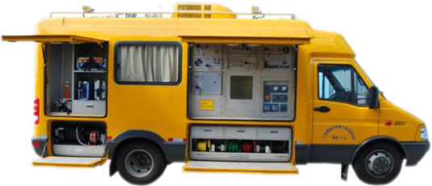

设计方案

武汉华能阳光电气有限公司

目录
一、 概述

1.1 用途 5
1.2 性能特点 5

二、 特别提示

2.1 汽车方面 6
2.2 电源方面 6
2.3 安全方面 6
2.4 操作方面 6

三、 技术特征

3.1 车辆技术参数 7
3.2 仪器技术参数请详见各仪器使用说明书 7
3.3 视频系统技术参数 7
3.4 发电机技术参数 7
3.5 车载电脑技术参数 7
3.6 车载网络系统技术参数 7
3.7 GPS技术参数 7
3.8 车载蓄电池 8
3.9 车载空调 8

四、 布局说明

4.1 整体外观图 8
4.2 布局说明 10

五、 功能介绍

5.1 试验车整体功能介绍 10
5.2 网络系统功能介绍 11
5.3 仪器集中管理分布控制系统 15
5.4 供电系统 16

六、 技术介绍

6.1 智能网络技术 18
6.2 虚拟屏幕技术 18
6.3 远程升级技术 19
6.4 远程调度技术 19
6.5 数据分析技术 19
6.6 远程视频监控技术 19

七、 试验介绍

7.1 变压器直流电阻试验 19
7.2 氯化锌避雷器阻性电流试验 19
7.3 变压器变比组别试验 20
7.4 变压器空负载特性试验 20
7.5 变频串联谐振耐压试验 20
7.6 工频耐压试验 20
7.7 绝缘电阻试验 20
7.8 接地电阻试验 20
7.9 绝缘油介电强度试验 20

八、 基本操作

8.1 供电系统基本操作 21
8.2 车载电脑基本操作 25
8.3 网络系统基本操作 26
8.4 视频系统基本操作 27
8.5 照明系统基本操作面板图参考 28
8.6 扩音系统基本操作 28
8.7 GPS定位系统基本操作 28
8.8 空调基本操作 29
8.9 检修门基本操作 29
8.10 倒车监控系统基本操作 30
九、 软件操作

9.1 供电系统基本操作 31
9.2 车载电脑基本操作 31
9.3 网络系统基本操作 31
9.4 视频系统基本操作 31
9.5 照明系统基本操作面板图参考 31
9.6 扩音系统基本操作 32
9.7 GPS定位系统基本操作 32
9.8 空调基本操作 33
9.9 检修门基本操作 35
9.10 供电系统基本操作 35
9.11 车载电脑基本操作 35
9.12 网络系统基本操作 37
9.13 视频系统基本操作 41
9.14 照明系统基本操作面板图参考 42
9.15 供电系统基本操作 49
9.16 车载电脑基本操作 49

十、 集控设备

10.1 试验车整体功能介绍 50
10.2 网络系统功能介绍 51
10.3 仪器集中管理分布控制系统 54
10.4 供电系统 56
10.5 试验车整体功能介绍 59
10.6 网络系统功能介绍 62

十一、 售后服务

11.1 质量保证与售后服务 65
10.2 试验车内部产品布局示意图 66

- 概述
  - 用途
本电力试验车用于变电站、发电站等供电部门集中试验、断电抢修等特殊要求的场合，适合于500KV及以下电压等级电力设备的电气试验，安全、机动、快捷、有效地完成相关试验项目，并根据试验数据，实现设备状态分析和故障诊断。具有“集约化、智能化、网络化、数字化”等特点，该试验车能完成现场大多数电力试验项目，可根据用户要求，选配仪器；已成功申请多项专利，在电力行业得到很好的应用。
本电力综合试验车具备以下测试功能：交流耐压、绝缘电阻、变比、直流电阻、介损及电容量、回路电阻、高压开关动特性、大型地网接地电阻、变压器空负载容量、氧化锌避雷器交流特性、有载分接开关测试、变频串联谐振装置、大电流发生器、直流耐压装置、CT变比极性伏安特性、油介电强度等测试功能，可根据用户要求进行功能扩展。
  - 性能特点
- 技术先进：试验车的概念由来已久，常规的试验车是以汽车为载体，把一些试验仪器简单的放置在试验车内，仪器不能或只有部份可以集中控制操作；YG1058电力试验车是把试验仪器完美的与汽车结合，所有仪器均可通过本地或远程计算机访问，并集中控制操作，如遇现场进车困难，仪器也可以单个取下车外使用，但仍然可以实现集中控制。
- GPS 导航：车载智能GPS导航系统，可对行车轨迹进行记录；可通过互联网访问实现远程车辆定位与指挥；可与GOOGLEEarth 和GOOGLEMap无缝链接，实现全球范围内跟踪定位；专用GPS模块加嵌入式设计，无需开启车载电脑，就能实现GPS定位及远程监控功能。
- 车载视频系统：3 80 米远红外自动对焦摄像机、180度旋转高性能云台，配合高品质视频服务器，车内即可观察现场试验情况。
- 智能远程调度：配合4 GPS 系统、3G、无线通讯、互联网、视频监控等功能，实现在办公室内远程调度；
- 车载5 3G 通讯系统：可通过3G网络实现互联网或电力系统专网访问；可实现车载电脑与远程电脑的信息交换；可无需开启车载电脑就能实现远程监控：车载摄像机操作、车载云台操作、车载视频监控；可无需开启车载电脑就能实现远程设备监控与操作，通过联网实现专家会诊；还可通过3G网络实现远程设备调试与在线升级。
- 车载局域网及无线网络：可使仪器与仪器，仪器与计算机之间相互通讯，实现数据管理及实时打印测试报表，使仪器操作方便快捷。,
- 车载仪器无线通讯系统：可使车载仪器在离开试验车使用时，能通过无线网络实现与试验车的通信。
- 提高检修速度：YG1058电力试验车把试验仪器与汽车相结合，把众多试验仪器科学地集成在车内，在正常检修或紧急检修时，都能很快地进入现场，从而提高检修速度。
- 多种电源供电：考虑到野外作业的困难，车内有多种供电设施，如：外接电源供电，车载发电机供电，车载独立蓄电池经逆变器供电。电源转换经特殊处理，避免汽车电池过度放电，而导致汽车电池损坏。
- 抗震性处理：试验车在集中控制柜、工具器柜等众多方面进行抗震处理，保证汽车在行进过程中的振动对仪器的影响降到最低，多处抗振设计成功申请专利。
- 特别提示

2.1汽车方面
- 汽车的使用及其保养，请严格按照汽车使用说明书操作。
- 汽车的保修遵照汽车厂商提供的保修条例办理，我司可协调保修事宜。
- 使用过程中，需定期对试验车进行整车保养，以保证其能更好运行。

2.2电源方面
- 本仪器供电电源分为外接电源及内接电源两部分，外接电源可使用市电AC220V 、三相四线AC380V电源自适应，同时在无交流电源情况下，可使用试验车自带发电机供电。内接电源可使用试验车自带内电池短时供电。
- 试验车超过一月不运行，需定期对试验车进行充电，充电时间一般为小时为宜；否则，可能引起试验车电池问题。
- 应保证仪器供电电源的各接插部件（插座、线接头等）接触良好，并能提供足够的功率。

2.3安全方面
- 禁止在非正常情况下驾驶汽车。
- 严禁酒后驾驶。
- 为了仪器及操作人员的安全，试验车必须可靠接地。
- 必须保证试品与高压线路隔离。
- 所有人员必须远离高压。
- 试验车上仪器部分有高压输出，使用时请先阅读本说明书及相对应仪器说明书。
- 试验准备时最先接好地线，工作完毕时最后拆除接地线。
- 在通电情况下，任何人不得插拔任何接线，更不得靠近高压部分。
- 当在车外工作时，请勿将仪器长时间置于太阳下曝晒。
- 将试验车停泊在安全的环境中。
- 验车应注意防火防盗。
- 禁止在非正常情况下驾驶汽车。
- 严禁酒后驾驶。
- 为了仪器及操作人员的安全，试验车必须可靠接地。
- 必须保证试品与高压线路隔离。
- 所有人员必须远离高压。
- 试验车上仪器部分有高压输出，使用时请先阅读本说明书及相对应仪器说明书。
- 试验准备时最先接好地线，工作完毕时最后拆除接地线。
- 在通电情况下，任何人不得插拔任何接线，更不得靠近高压部分。
- 当在车外工作时，请勿将仪器长时间置于太阳下曝晒。
- 将试验车停泊在安全的环境中。
- 验车应注意防火防盗。

2.4操作方面
- 试验车在使用前，请先对试验车整车进行安全检查，检查试验车的汽车安全性能，检查试验车上仪器是否固定紧固，安装到位，以免行车过程中，损伤仪器。
- 仪器搬至车外使用时，请将仪器轻拿轻放。
- 接线完毕后，应检查一遍，看看是否有接线错误，接插件是否接触良好。
- 各仪器操作注意事项可查看各仪器说明书。
- 技术特征

  - 车辆技术参数
选用依维柯一都灵系列V NJ6593ER6 （17座高顶）作为改装原型车，排放达到国 Ⅲ标准。
排放标准：国 3 | 排量（ ml）：2.778 |  | 燃油类型：柴油
发动机型号： Sofim8140.43S3 |  | 发动机功率（ KW/rpm）：92/3600
百公里油耗（）： L 8 |  | 空调：顶置式
外形尺寸（ mm）：5490*2000*2540 |  | 轴距（ mm）：3310
总品质（ kg）：4200 |  | 整备品质（ kg）：3250
最大扭矩（ Nm/rpm）：285/1800 |  | 最高车速（ km/h）：125
变速箱：大容量挡手动 5 |  | 钢板弹簧片数： 4+2//3
悬架（前后）：前独立后非独立 / / |  | 制动器：四轮盘刹
转向：助力转向 |  | ABS系统： Bosch8.0
其他：金属漆、双 DINCD机、双电动摇窗、浅色内饰

3.2 仪器技术参数请详见各仪器使用说明书

3.3 视频系统技术参数
摄像机主要技术参数成像器件：1/4 ＂SONYSuperHADCCD 感光面积： 3.6mm(H) ×2.7mm(V) 红外灯距离：80M 防护等级：IP66 电源：AC220V 旋转云台主要技术参数：工作电压：AC24V （-10% ～+10% ）、50/60HZ 旋转角度：水平 :0 °～ 180 °垂直:+10 °～ -60°

3.4发电机技术参数
输出电压：AC220V 输出频率：50Hz 输出电流：9.1A 额定输出功率：2.0kVA 最大输出功率：2.2kVA

3.5 车载电脑技术参数
（凌动）4CPU ：IntelAtom D5251.8G 双核（45nm 、系统为线程、超低功耗13W）主板：IntelD525 （17cm×17cm ）英特尔Nm10高速芯片组内存：金士顿DDR3-1333-2G （最大支持4GB）硬盘：日立2.5 寸320G 串口硬盘8M缓存显示芯片：集成IntelGMA3150显示芯片板载音效：板载RealtekALC6625.1 声道HD声卡网卡芯片：板载RealtekRTL8111E千兆网络控制芯片外接端口：个并行接口1 ,1 个COM 接口,1 个VGA 接口,1 个RJ45网络接口,6 USB 接口音频接口个, 电源：12VDC-150W

3.6 车载网络系统技术参数
网络交换机参数：TP-link16口交换机
无线网络技术参数
无线网络 | 传输距离 | －20米 (无障碍物 )
无线网络 | 网络拓扑 | 星型、树型、链型、网状网
无线网络 | 地址方式 | IEEE802.15.4/ZIGBEE标准地址
无线网络 | 网络ID | 255

3.7 GPS技术参数
最多可同时接收20个卫星
接收码:L1 ，C/A码
更新速率:1HZ
时间标示:+/-0.1时间秒误差
海拔高度：60,000英呎
速度：1,000 海里
支持通讯协议：NMEA0183.22 版本规格输出及SiRF二位编码位置精准度
AutONomous: 小于10metersat2D,RMS
SBAS: 小于呎二维、7 ,( RMS,WAAS 修正范围)
该GPS 定位仪是采用SiRF第三代高灵敏度、低耗电量芯片StarIII 。内建ARM7TDMICPU可符合客制需求。
具备快速定位及追踪20颗卫星的能力，并预留外接口。
芯片内建200,000个卫星追踪运算器，大幅提高搜寻及运算卫星讯号能力。
内建WASS/EGNOS解调器。
低耗电量具备有省电模式（, Trickle-Power）功能，以及在设定的时间才启动的定时定位，（PushtoFix）功能。支持NMEA0183.22版本规格输出。

3.8 车载蓄电池
容量：200AH ，输出电压：DC12V，蓄电池输出串有60A熔断保险。

3.9 车载空调
原车空调保留，并加装顶置式1.5P空调，由汽车电源直接供电。
- 布局说明

4.1 整体外观图
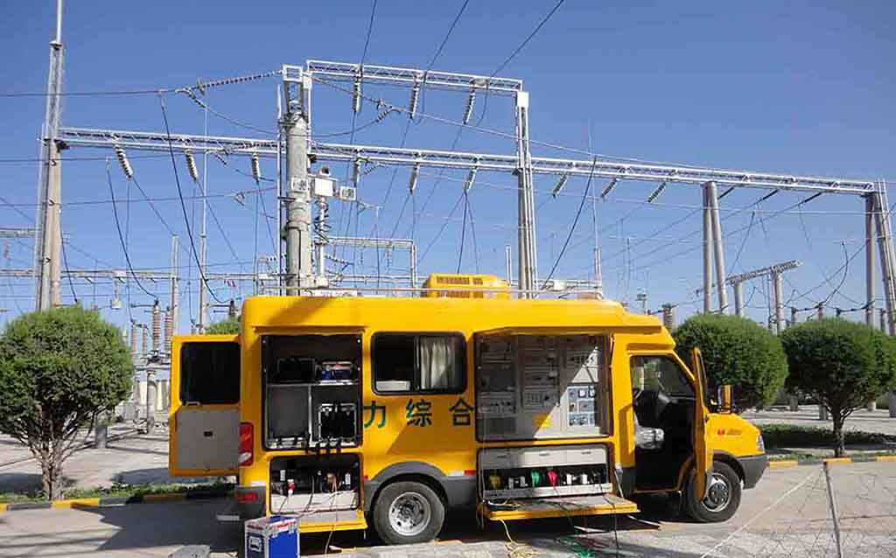
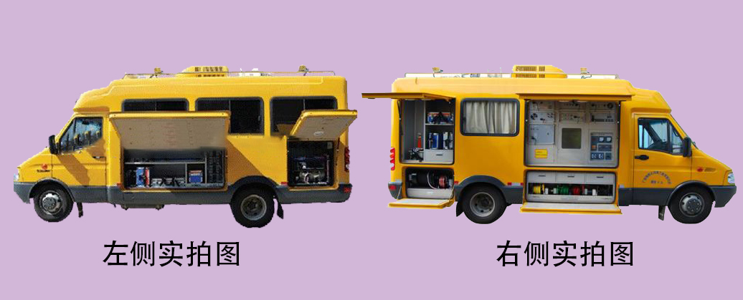
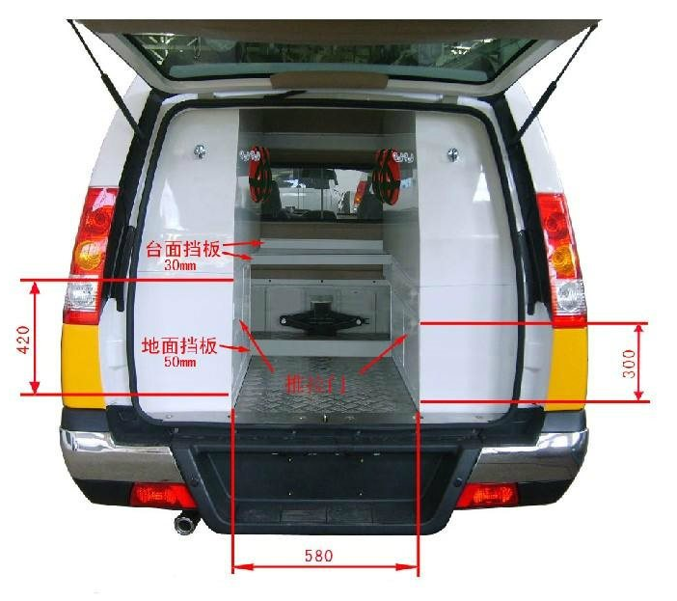
后方实拍图
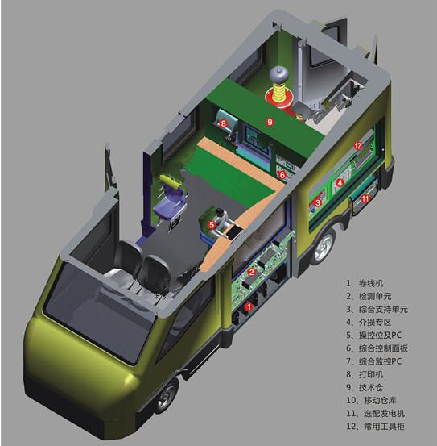
工程车剖面图

4.2布局说明
1、驾驶室，驾驶室左侧放置灭火器
2、仪器架，放置测试仪器及智能装置
3、打印机，用于打印测试报告及文档
4、附件工具柜，顶部放置打印机及绝缘油介电强度测试仪
5、操作人员工作时的工作椅
6、变频串联谐振装置电抗器台
7、试验变压器台
8、汽油发电机
9、仪器柜，用于放置车载仪器，顶部放置分压器及放电棒
10、大型设备固定放置处，放置励磁变、调压器、电抗器、线盘。
11、集中接线面板
12、排风扇
13、外接电源输入端口
14、车载装置智能电源管理系统
15、车载装置智能通讯系统
16、预留机箱
17、变压器空负载特性测试仪
18、变频串联谐振试验装置
19、车载外接电源装置
20、液晶显示器
21、车载电脑装置
22、直流电阻测试仪
23、变比组别测试仪
24、氧化锌避雷器测试仪
25、预留机箱
- 功能介绍

5.1试验车整体功能介绍
目前电力行业迅猛发展，智能电网在中国新能源战略中显得炙手可热，不仅是其与美国的智能电网战略规划并驾齐驱，更重要的是其蕴含的庞大的商业机会和未来美好的应用前景，使其成为各方追逐的目标。智能电网，就是电网的智能化，也被称为“电网2.0”，它是建立在集成的、高速双向通信网络的基础上，通过先进的传感和测量技术、先进的设备技术、先进的控制方法以及先进的决策支持系统技术的应用，实现电网的可靠、安全、经济、高效、环境友好和使用安全的目标。与传统电网相比，智能电网能更迅速地对人为或自然发生的扰动做出辨识和反应，以便在自然灾害、外力破坏和计算机攻击等不同情况下保证人身、设备和电网的安全。
在智能电网包括八个主要的特征，其中有个重要的特征为智能电网是自愈电网。从本质上讲，自愈就是智能电网的免疫系统。自愈电网进行连续不断的在线自我评估以预测电网可能出现的问题，发现已经存在的或正在发展的问题，并立即采取措施加以控制或纠正。以确保电网的可靠性、安全性、电能质量和效率。但是目前来说想要做到这样的目标还有一长段距离，在目前这个情况下，就需要有快速灵活的电力检测设备去实现电力故障的快速排查使得更加快速的恢复供电。电力试验车作为一个移动的试验平台能够起到连接客户和电力试验现场的桥梁作用，并且这个桥梁是可移动的，灵活的，能够快速的出现在电力试验现场进行工作，为电力保障提供了坚实的基础。
电力试验车整个通讯部分基于物联网理念。物联网（The Internetofthings ）的定义是：通过射频识别（RFID）、红外感应器、全球定位系统、激光扫描器等信息传感设备，按约定的协议，把任何物品与互联网连接起来，进行信息交换和通讯，以实现智能化识别、定位、跟踪、监控和管理的一种网络。物联网的概念是在1999 年提出的。物联网就是物物相连的“ 互联网。这有两层意思：第一，物联网的核心和基础仍然是互联网，是在互联网基础上的延伸和扩展的网络；第二，其用户端延伸和扩展到了任何物品与物品之间，进行信息交换和通讯。物联网是继计算机、互联网与移动通信网之后的世界信息产业第三次浪潮，目前已被中国正式列为国家五大新兴战略性产业之一。
因此，电力试验车作为一个电力行业的移动通信平台，兼具检修和检测的功能，车载的每台仪器设备都是一个通信节，具有独立的设备地址，作为物联网的一个具体应用，必将得到广泛的使用和推广。
本电力综合试验车提供了十余种套仪器设备的测试功能，并且为可靠安全快速的完成现场试验采取了一系列符合国内电力系统检修、试验规范流程的措施。可全面提高部门电气试验的效率、水平和质量，有效缩短应急抢修情况下的试验时间，减轻试验过程中繁重体力劳动，降低劳动成本和提高人员工作效率，提高现场试验工作的灵活性和机动性。通过电力试验场智能网络系统，可以实现远程用户对电力试验车上各种仪器设备的实时数据通信和历史数据的查询分析，还能通过GPS和远程视频监控实现电力试验车的工作调度，提高了电力试验的自动化水平、管理水平，实现了计算机信息化管理；提高了试验效率，保证了试验结果的准确性、可靠性，改善了试验人员的工作条件，减轻了劳动强度，创造了良好的经济效益和社会效益。

5.2网络系统功能介绍
网络总共分为三层，分别为移动通信网络、车载有线网络（CAN 总线，RS485，以太网）和短距离无线网络。三层网络通过3G路由器、车载有线网络网关和短距离无线网关有机的联系起来形成一个整体的智能网络。
整个网络系统起到如下功能：
( 1）远程用户能够在任何能够连接到Internet网的地方，通过PC机监控到电力试验车上设备和处于无线网络中的设备，并且可以访问数据服务器对电力试验车各个设备的检测历史数据进行分析和生成需要的报表。
( 2）车上操作员在车载有线网络没有接入Internet网的时候也可以监控到电力试验车上设备和处于无线网络中的设备。车载有线网络接入到Internet网后，车上操作人员可以访问数据服务器，对电力试验车各个设备的检测历史数据进行分析和生成需要的报表。
( 3）电力试验车上其他设备（如摄像头、云台和GPS等）也介入到无线网络中，远程用户和车上操作员都能够进行使用。
总体来说，整个网络系统实现了用户与设备远程通讯，能够更加快捷的建立起检测现场和远程用户之间的通信桥梁。

智能网络系统框架结构
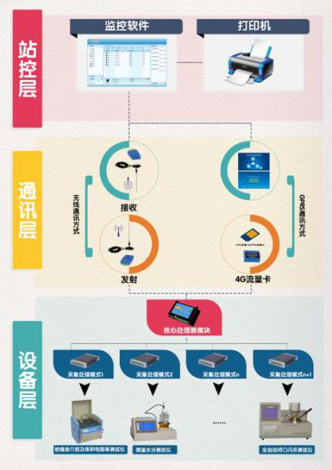
设备列表如下：
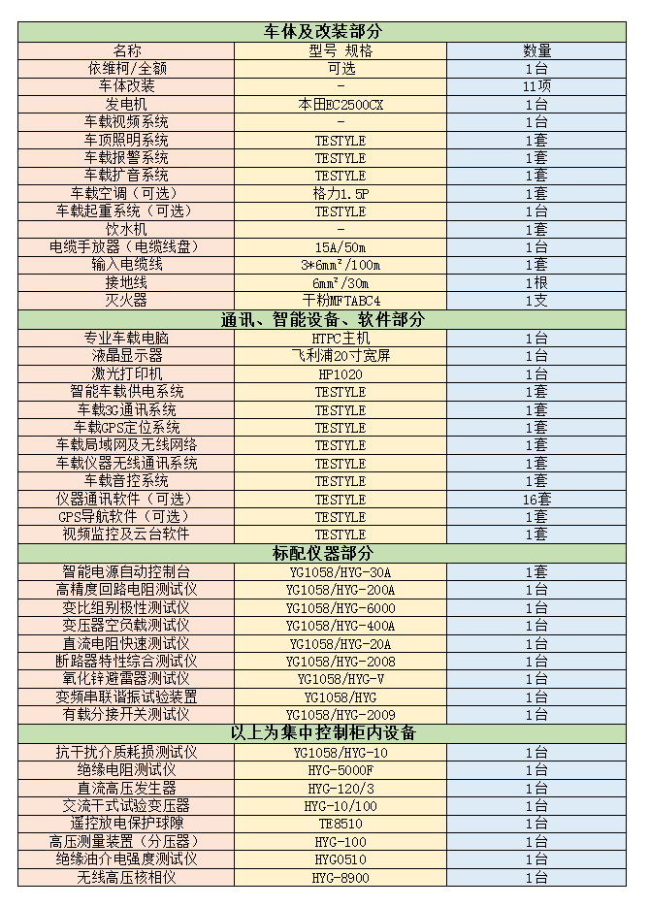

电力试验车网络拓扑结构
该系统网络拓扑结构如上所示。在电力试验车内，车内每台设备能够单独的进行试验和测试，并且由于车内设备可以选择接入车内以太网或者RS485等网络，所以车内设备也可以通过车载电脑进行操作和对数据进行分析处理。如上图中设备，当设备需要在试验车外进行检测试验的时候，也可以通过短距离无线网关组建的短距离无线网络进行数据的传输。网络拓扑结构中的每台设备也可以将自己数据上传到数据服务器，作为历史数据。
远程用户（如办公室的技术工程师）有实时查看电力试验车检测现场的需求的时候，远程用户可以通过试验车内安装的3G 路由器访问到接入试验车内的有线网络（以太网、RS485等网络）和短距离无线网络中的检测设备，并且对设备进行实时操作。远程用户还能够通过摄像头观察检测环境和GPS了解试验车的具体位置进行远程调度。
远程用户有查看历史数据的需求的时候，可以直接访问数据服务器，数据服务器内存放的是各个设备的历史数据和经过特定分析得到的各种曲线和报表。
在该网络系统框架下，电力试验车可以完成虚拟屏幕、视频监控、远程升级、远程故障诊断、数据分析和远程调度等功能。
智能网络系统实现
智能网络总共分为三层，分别为移动通信网络、车载有线网络和短距离无线网络。三层网络通过3G路由器、以太网交换机和短距离无线网关有机的联系起来形成一个整体的智能网络。该三层网络具有各自的特点，下面来分别介绍：
（1）移动通信网络
传统的远程控制是基于互联网络的一种应用。随着新技术的发展，移动网络已成为并列于互联网的另一大网络，并且随着3G 网络的逐渐商用，4G 网络、移动IPv6技术的研发，移动应用已经从单纯的语音、短信服务发展到位置服务、数据服务等新型移动服务方式，移动工作这一新型工作模式也逐渐形成。在这种大的技术背景下，很多传统的基于互联网络的应用也被尝试性地扩展到移动网络，远程控制也不例外。在电力试验车上，通过应用了3G网络的高速网络传输速度，对车载设备进行控制和车外视频监控等。
（2）车载有线网络
车载有线网络也是可以由不同的网络组成，在电力试验车内可以存在以太网、RS485 和CAN等网络。它们各自形成自己的网络，既互相独立又通过车载PC互相联系进行通信。车载PC为不同网络的网关，实现不同网络的互联。例如当以太网应用层有数据要发送到CAN 节点时，首先将数据发送到PC网关，由以太网控制器协议转换模块解析完整的CAN协议数据包，通过CAN 控制器发送到CAN 总线。反之，当CAN设备有数据要发送到用户层时，首先将数据发送到PC 网关，由CAN控制器协议模块将完整的CAN协议数据包存放在缓冲区，再通知主控芯片，由它调用以太网控制协议转换模块，将完整的CAN协议数据包作为应用层数据封装起来，再发送到以太网的应用层。
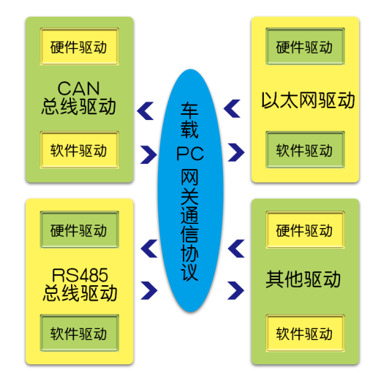
车载PC网关示意图
如上图，车载网关主要有两个部分组成，一个部分为各种网络总线驱动，另一部分为车载PC网关通信协议。下面分别来介绍两部分。
●各种网络总线驱动
各种网络总线驱动包括常用的RS485，CAN总线，以太网等，其驱动包括软件驱动和硬件驱动。硬件驱动为各种网络总线提供硬件支持，为车载PC网关提供最基础的硬件基础。软件驱动作用为使得不同网络总线的协议通过各自的网络驱动后能够把数据透明的传递给车载PC网络通信协议。例如RS485总线上面一个设备想车载PC发送数据“abcdef”，则车载PC网关收到的就为“abcdef”。
●车载PC网关通信协议
我们通过自主定义的车载PC网关通信协议就可以将所有连接到车载PC的网络总线设备进行统一编址。通过PC车载网关使得各个网络总线的设备在应用层面形成统一的网络。规定通信协议帧格式如下所示。
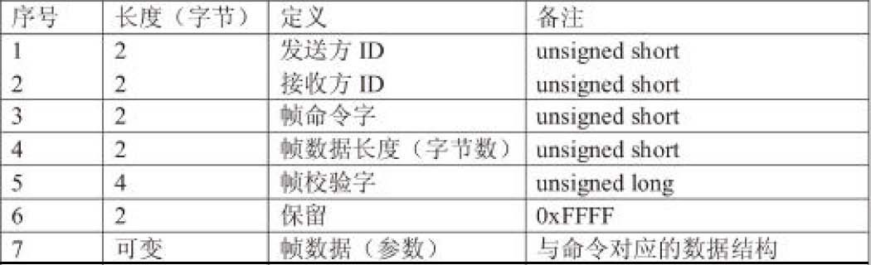
由该协议帧可以看出，车载PC网关通过接受到某个设备发送到得协议帧解析出协议接收方ID，然后根据接收方ID就知道该数据帧应该发向某种具体网络总线的某个设备。
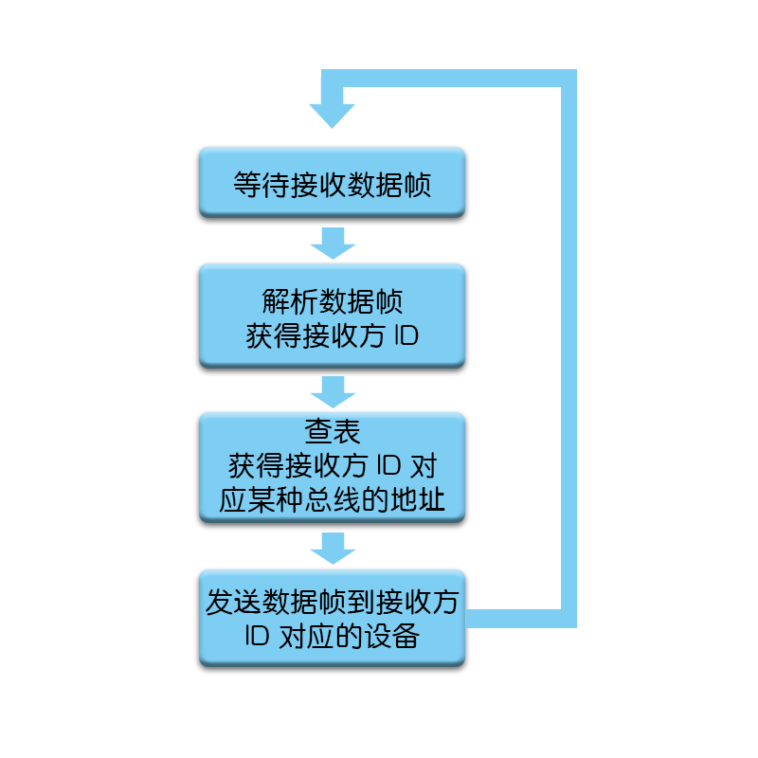
车载PC协议软件流程
●短距离无线网络
当设备在车外进行测试时候，现有的采集系统大多采用预先布线，通过有线方式进行数据采集，主要存在的问题有：扩展性较差、布线繁琐、不方便对移动设备监测，不能进行临时数据采集。因此电力试验车对车外设备应用了短距离无线网络，该短距离无线网络主要具有以下特点：
（1）通信可靠：在物理层采用抗干扰非常强的1 DSSS直序扩频技术进行传输，在MAC协议层采用了csMAcA的碰撞避免机制，避免了发送数据时的竞争和冲突；采用完全确认的数据传输机制，保证信息传输的可靠性。
（2）自组织功能：无需人工干预，网络节点能感知其他节点的存在，并确定连接关系，组成结构化的网络，并且具有自愈功能，在增加、删除、移动节点或节点发生故障等情况下，网络都能够自我修复无需人工干预，保证整个系统仍然能正常工作。
该短距离网络在电力试验车上实现了以下功能：
（1）实现电力试验车的车外设备的无线通信功能。
（2）无线网络组成MESH类型的拓扑结构，可以通过增加无线路由，增大无线网络的传输距离。
下面介绍该三层网络是怎样通过3G路由器、以太网交换机和短距离无线网关有机的联系起来的。
首先移动网络与车载有线网络通过由3G路由器和以太网交换机组成的连接模块来完成连接进行互相通信的。3G路由器完成车内以太网设备的端口映射、域名绑定和拨号连接Internet的功能，以太网交换机完成连接车内各个设备的功能。远端的用户需要访问车内设备的时候，通过解析3G路由器绑定的域名从而得到该电力试验车的IP地址。又因为车内的某个具体设备通信端口被映射到该IP的特定端口上面。因此远端的用户只需要访问到该域名解析出来的IP地址的特定的端口就可以监控映射到该端口上面的车载设备。
其次车载有线网络与无线网络通过短距离无线网关连接起来，短距离无线网关作为以太网的一个设备，当以太网应用层需要访问车外无线设备的时候，短距离无线网关就起到了将以太网应用层的数据解析得到需要访问的设备的地址，然后通过短距离无线网关中的无线模块发送到特定的设备，反之亦然。短距离无线网关示意图如下：
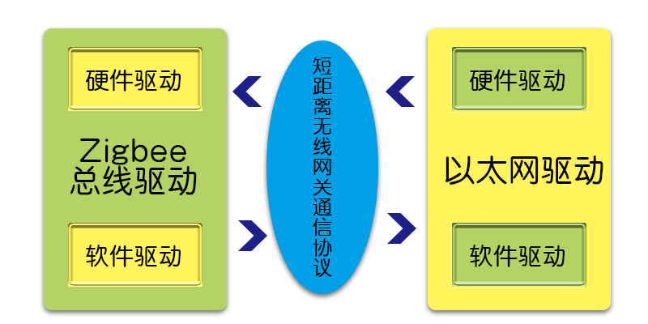
短距离无线网关示意图
最后说明的是，智能网络系统中的所有设备都是进行统一编址，不是通过以太网中的IP地址，或者无线网络中的地址来区分设备，而是通过查询各个网关形成各种网络的独立地址与所有设备的统一编址的表来进行通信。这样做的好处是，对于用户来说面对的就是设备的地址，而不需要了解这个设备是接入的智能网络系统中的哪种具体网络。

5.3仪器集中管理分布控制系统
仪器的集中管理分布控制系统分为硬件部分和软件部分。

硬件部分
车载试验车设备在使用上具有区别于传统检测仪器的特殊性，首先在汽车狭小的空间内，需要设备与操作人员共同存在，那么就要求车载设备必须具备安装和移动检测的便利性，其次汽车是在不断移动的，这就需要车载设备安装平台具有减震功能。最后，车载设备具有车内测试或者车外测试的功能，这就需要车载设备平台具有在车内测试时，车载设备集中对外接线的功能，在车外进行测试时，车载设备需要具有灵活的拆卸方式。
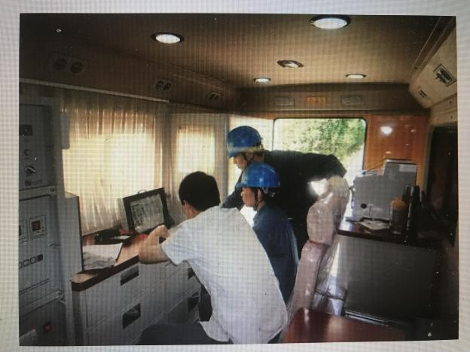
集中分布设备架
如上图所示，该电力试验车内部设备车载平台主体分为仪器架，车载电脑和实验柜（左柜和右柜）三个部分。仪器架部分全部采用4U机箱规格，采用抽屉式安装方式，原因在于当设备在车内做试验的时候，操作人员坐在仪器架前面就可以对整台试验车的设备进行操作，并且在电力试验车侧边集中接线，即仪器架所有设备与外部设备接线都可以通过电力试验车侧面板进行统一接线。然而在某些情况下，需要将设备搬出电力试验车外进行试验，这种抽屉式的安装方式就非常便于设备的拆卸，从而方便的将设备移出到试验车外部进行电力检测试验。从而实现了车载设备的集中管理分布控制。
软件部分
软件上面实现分布集中控制的意思是车载设备在车内时候通过车内有线网络用车载PC进行集中控制，而当试验设备从车内有线网络拿出，到电力试验车外通过无线网络时候，进行分布控制。这其中就用到了两种网关，车载有线网络网关和无线网络网关，这两种网关都是融合车内外各种网络协议，通过自主研发的通信协议让各种网络融合到整个车载网络系统中，实现设备的集中管理分布控制。

5.4供电系统
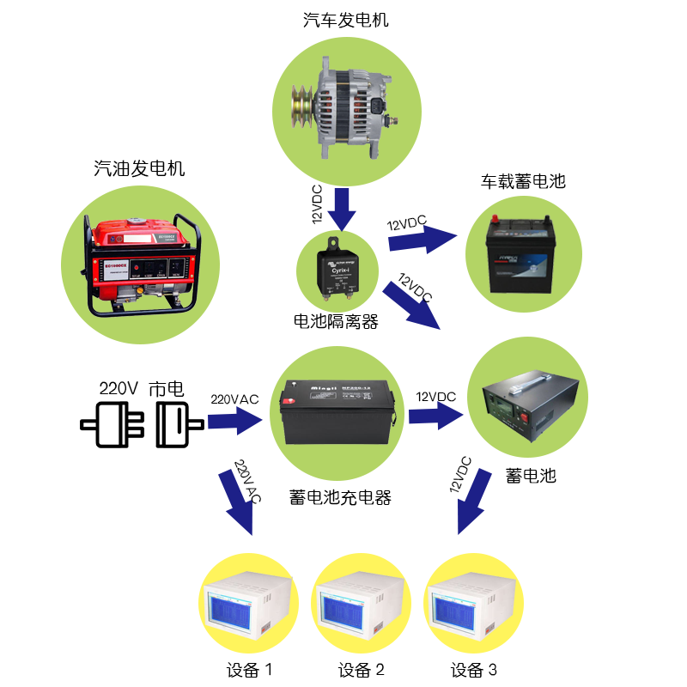
车载电源部分示意图
摄像头
电力综合试验车配备2.5KW发电机和设备蓄电池。车上所有检测设备可以采用12V直流或者220V交流两种供电方式。
根据现场工作情况，可选用三种供电方式：市电220V供电/汽油发电机供电蓄电池短时供电。三种供电方式均经过电源控制中心，由人工进行选择，工作中如发生断电时，蓄电池自动投入运行，不影响工作进行。汽车内部发电机可以通过蓄电池隔离器给汽车内部蓄电池和设备蓄电池充电，并且不互相影响。车载汽油发电机可以在无外部电源和设备蓄电池用尽的情况下给车载设备供电。设备蓄电池则是由车载汽油发电机或者市电220V进行充电。正是由于这三种供电方式，为电力试验车的灵活性提供了能源动力支持。
市电供电电源输入在车后部，采用三防大容量插座。不使用时，插头全封闭。电源回路采用专用绝缘管道布线，管道采用耐高温阻燃材料。
车载视频系统
在试验车顶部加装远红外照明系统及远红外监控系统，180度旋转操作，可照明及监测任何角度。操作简便，更适合黑夜抢修，远程作业。远程用户和车内用户都可以通过智能网络对电力试验车的工作现场进行视频监控，施工现场可能出现各种各样现场技术人员不能够独立解决的技术问题和故障，此时远方技术工程师可以通过车载视频系统操作安装在车顶的云台和摄像机观看电力试验车周围情况，从而可以对现场提供技术支持和帮助。
车载照明系统
电力试验车有可能在光线不是很充足的情况下进行设备的检测，故此时就需要电力试验车自身提供照明。电力试验车车顶左、前和右各安装两个高亮度照明灯，通过车载内部试验集中控制箱上面的两个档开关来分别控制照明灯的方向和远近光。特别时候电力试验车在晚上进行设备检测的时候对检测现场进行照明。
车载扩音系统
车载扩音系统起到车内操作人员与车外技术工作人员沟通作用，车内操作人员在对车外设备进行控制的时候，遇到某些设备的安装调试等问题，需要与外部技术人员沟通和指导，操作人员就可以通过安装在车内的集中控制箱上面的车载扩音系统的话筒进行对外沟通，声音通过安装在车顶头部的两个扩音喇叭传输出去。
车载空调系统
原车空调系统保留。另在前舱顶面安装DZR-40冷暖空调，顶置空调采用市电220V供电，无需开启汽车发动机。
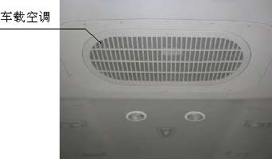
车载安全防护系统
人身安全性
仪器、设备在车内的布置以及固定必须考虑到可能对人身造成的伤害，电气接线、绝缘、接地等必须保证人身安全，高压带电体要保证两倍以上的绝缘水平并采取屏蔽措施，操作面上设有紧急停止按钮和醒目的警告提示。
车辆和设备安全性
对车辆的任何改装，都不得降低车辆的安全性，以及日后的可维性。充分考虑仪器自重及结构，固定时加装减震器和采取减震措施，充分考虑到运输过程中的颠簸震动和刹车冲击；要采取措施消除由设备自身结构在车辆行使中产生的共振现象。
车载仪器设备性能保障
所有仪器的性能应不受改装的影响，改装后其精度等指标应不低于改装前。高压设备要采取隔离绝缘和屏蔽措施；测量和电源、输出通道采取隔离措施。高电压的仪器在布线时，均要密封绝缘，接头部分要有端封措施，高压线路和电源线路、测量线路应分开布线并加以屏蔽。采取滤波、屏蔽等电磁兼容措施，保证多台仪器同时工作时不相互干扰，测量精度和准确度无变化。

六、技术介绍
6.1智能网络技术
智能网络总共分为三层，分别为移动通信网络、车载有线网络（CAN 总线，RS485，以太网）和短距离无线网络。三层网络通过3G路由器、车载有线网络网关和短距离无线网关有机的联系起来形成一个整体的智能网络。安装自主通信协议，智能网络中的每台设备都具有独立的设备地址，检测设备都作为网络中的服务器端，用户作为客户端。用户只需要知道设备地址就可以智能的分辨设备型号和进行监控。

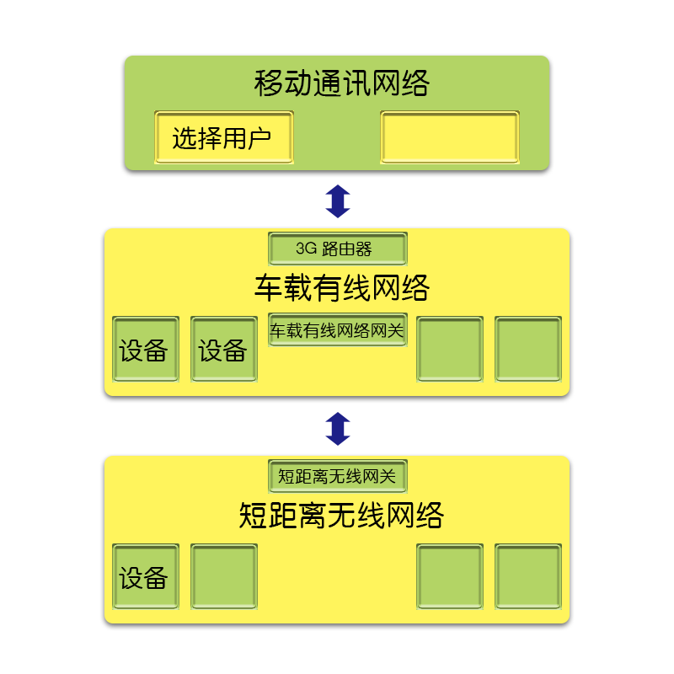
智能网络示意图
6.2虚拟屏幕技术
对于远程的用户需要监控电力试验车中接入智能网络的实验设备的使用情况，可以通过本公司自主研发的虚拟屏幕技术来实现。独立的电力设备都有本机的个人机界面系统来进行人机交互，从而达到对设备的检测和控制。虚拟屏幕技术就是将本机的人机界面系统通过智能网络使得远程的客户在电脑上面能够得到与本机同样的人机界面系统来对电力检测设备进行检测和控制，达到的效果就是远程的工作人员在电脑上操作跟操作本机一模一样。而且可以一台电脑同时监控多台不同设备。
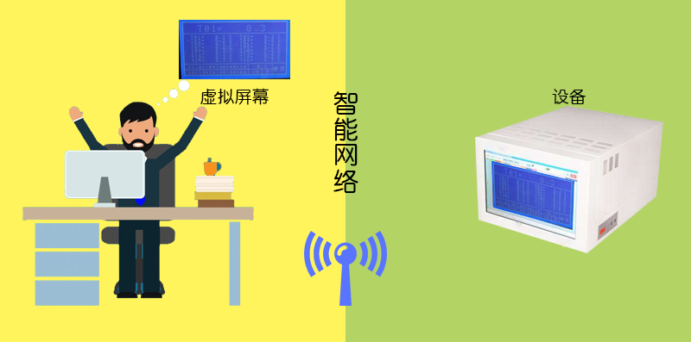
虚拟屏幕示意图

6.3远程升级技术
远程升级技术是设备接入智能网络中后，生产厂家能够远程的对设备进行程序更新，避免了售后服务的滞后性，为用户提供便捷的技术支持。而且在本厂家推出了设备的新版后，本厂家能够通过智能网络直接对设备进行升级和维护，解决了工程人员必须现场维护的问题。为检测设备提高工作效率和精度。
6.4远程调度技术
通过车载GPS和智能网络，远程用户能够实时的了解到电力试验车目前的位置和车载设备具体型号等，这样在城市的多个位置就能够对电力试验车进行优化调度，提高电力试验车的工作效率，为整个电网的安全运行提供保证。
6.5数据分析技术
智能网络系统中有数据服务器保存车载设备测试数据的历史记录，远程用户可以通过浏览器登陆到该数据服务器，浏览和分析历史数据得到各种波形图和分析结果，并且形成所需报表。
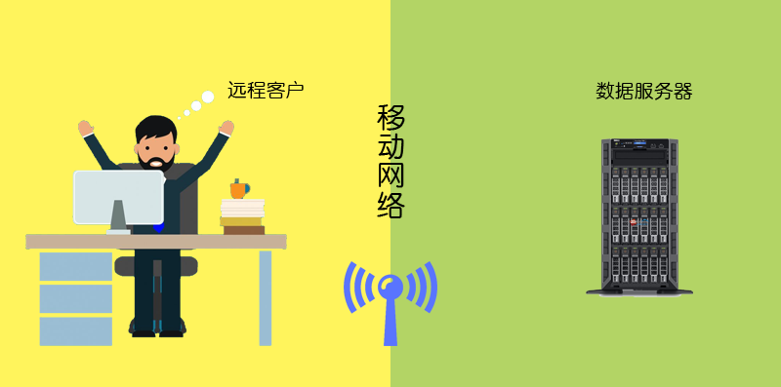
技术细节数据分析示意图
6.6远程视频监控技术
车载视频系统由视频服务器、云台和视频摄像机组成。视频服务器作用是将云台和视频摄像机接入车内以太网，使得用户通过Internet能够控制云台和视频摄像机。云台的作用是使得摄像机能够进行左右和上下旋转，扩大视频摄像机的摄像范围。视频摄像机的作用是采集现场环境情况，可以进行实时观看和录像。
七、试验介绍
7.1变压器直流电阻试验
用于快速测量变压器绕组、电机绕组、电抗器绕组、消弧线圈及PT 等感性设备的直流电阻，是直流单双臂电桥的换代产/ 品。可用于检查绕组接头的焊接质量、短路、受损、引出线错误、分接开关的状态等问题。是交接试验、预防性试验、大修试验、改变分接开关后必不可少的试验设备。
7.2氧化锌避雷器阻性电流试验
用于氧化锌避雷器交流特性的测试。该产品成功的解决了现场测试因相间干扰带来的数据偏移问题，可在带电运行和停电检测两种情况下对避雷器的交流特性进行检测，是电力系统预防实验中的必备设备。
氧化锌避雷器特性测试仪拥有业界最高的稳定度和重复性，在500KV电站现场测试，阻性电流测试值跳动仅1μA,该特点对历史数据纵向分析显得特别重要。具备抗除相间干扰功能，有利于数据的横向比较。测试精度更达到％，远超同类竞争产品。
7.3变压器变比组别试验
用于测量各种单相变压器、三相变压器、电压互感器的变比、接线组别、极性，是变比电桥的升级换代产品。能检查变压器绕组匝数比的正确性、分接开关的状态、内部是否存在匝间短路或层间短路，以判断变压器能否运行或并列运行，是变压器在出厂、交接试验时以及大修后必须进行的试验项目。
7.4变压器空负载特性试验
用于1000KVA以下的配电变压器全电流下的负载试验；在三分之一额定电流下可完成2500KVA以下的配电变压器的空负载试验。量程自动切换，并可联接CT 、PT实现大型变压器的测量，所有测量数据显示直读值。
依照国标GB1094《电力变压器》要求，结合我公司多年变压器检测的工作经验，采用先进的交流同步采样及自动校准技术，推出的实用型变压器空载负载特性测试仪。仪器测量精确、数据稳定，数据处理自动化。测量系统具有友好的人机界面，全汉字菜单提示，操控简便易学。
7.5变频串联谐振耐压试验
满足DL/T849.6-2004《电力设备专用测试仪器通用技术条件第部分：高压谐振试验装置》的要求，用于高压电缆、
6 GIS等大容量、高电压的电容性试品的交流耐压试验。运用串联谐振的原理采用调整频率的方式完成谐振可方便、准确的找到谐振点，统的品质因数可达到80，轻简便，可任意组合，并采用多重保护装置，使试验更方便，安全可靠。
7.6工频耐压试验
为了更灵敏有效的查出被试品的某些局部缺陷，考验被试
品绝缘承受各种过电压的能力，就必须对被试品进行交流耐压试验。工频耐压试验装置是用来检验被试品对工频电压升高的绝缘承受能力。
具有体积小、重量轻、结构紧凑、保护齐全、通用性强等优点。适用于电力系统对各种高压电气设备、电器元件、绝缘材料进行工频或直流高压下的绝缘强度试验，是高压试验必不可少的重要设备。
7.7绝缘电阻试验
用于测量变压器、电机、电缆、电抗器、发电机等设备和元件的绝缘电阻。是检测电气设备绝缘状态最简便的方法，有助于发现电气设备中影响绝缘的异物、绝缘受潮和脏污、绝缘油严重劣化、绝缘击穿和严重热老化等缺陷。
7.8接地电阻试验
电气设备的接地电阻是保证人身安全及电气设备正常工作的重要部分。近年来由于电气试验设备的接地问题引起的设备事故时有发生，应引起注意。
接地电阻测试仪可测量各种接地装置的接地电阻值、对地电压值和土壤电阻率，是电力系统最常用的测试设备之一。
7.9绝缘油介电强度试验
依照国际电工委员会标准IEC156 和国标GB507 －86《绝缘油介电强度测定法》的要求而研制的新产品。用于变压器、断路器等绝缘油介电强度的全自动测试设备。
绝缘油介电强度测试仪，真正实现了绝缘油介电强度测定的全自动化，将原来繁琐而危险的工作变得安全而简便。该仪器采用特殊软硬件抗干扰措施，消除了同类竞争产品易出现的死机现象。
测试功能介绍

八、基本操作
8.1供电系统基本操作
外接电源管理
a)面板布置
前面板：
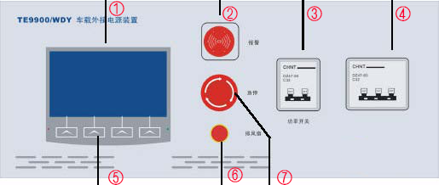
（1）液晶显示屏：用于显示测量的外接交流电源的电压、电流值。
（2）报警：用于提示过压、过流报警。
（3）功率开关：用于断开或闭合功率设备的供电电源。
- 交流电源总开关：用于断开或闭合输入交流供流供电电源。
- 按键：按下功能菜单下方按键，执行该功能。
（6）排风扇：用于断开或闭合排风扇的供电电源。
（7）急停按钮：用于紧急断开外接交流电源供电电源。
后面板：
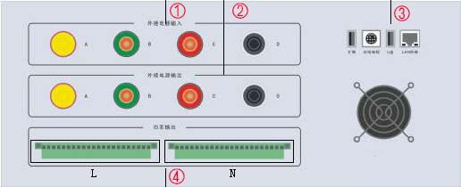
（1） 外接电源输入：外接AC220V或三相四线电源输入端子，用于提供车载仪器的供电电源和功率输出电源。
（2） 外接电源输出：输出AC220V或三相四线电源的输出端子，主要给变频谐振及变压器空负载特性试验输出功率电源。
（3） 外接通讯接口：从左至右分别为扩展、在线编程、盘、U LAN网络等接口，扩展接口为仪器后期扩展功能、升级程序用；在线编程接口为仪器后期通过网络实现在线升级用；盘接U 口为接入盘可导入、导出测试数据；LAN网络接口为网络接入U 端口，用于仪器联接互联网。
（4） 功率输出：用于输出AC220V 给车载仪器作功率电源，左边端子为，右边端子为。需要提供功率电源的设备有直流电阻测试仪、变压组别测试仪。
b) 基本操作
该装置通过集中接线面板的外接电源输入端子，接入三相四线交流电源或接入AC220V电源，接入三相四线交流时，按相序关系接入ABCO ；接入AC220V 电源时，电源接入AO；在试验时，闭合交流总开关，外接电源输出至需要的设备；闭合功率电源总开关，AC220V功率电源输出至需要的仪器。
闭合交流总开关，液晶显示屏亮，液晶显示如下图：
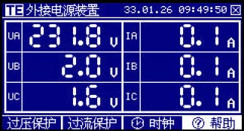
此界面显示实时监测的三相电压、电流值。按“过压保护”按键，可设置每相的过电压值，按“过流保护”按键，可设置每相的过电流值：
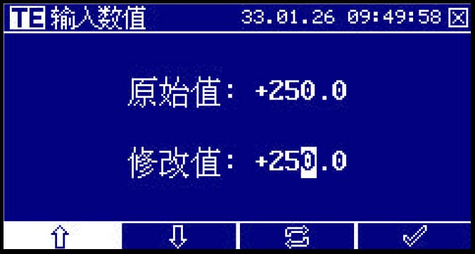
过压保护设定
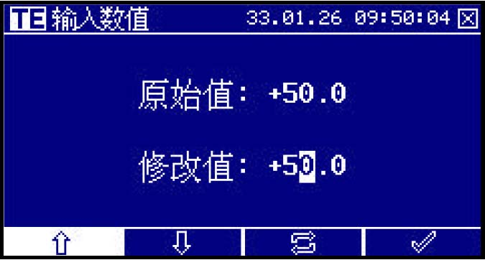
过流保护设定
如发生过压，仪器会自动报警，如发生过流，仪器将自动断开外接电源输出。按“帮助”按键，显示如下图：
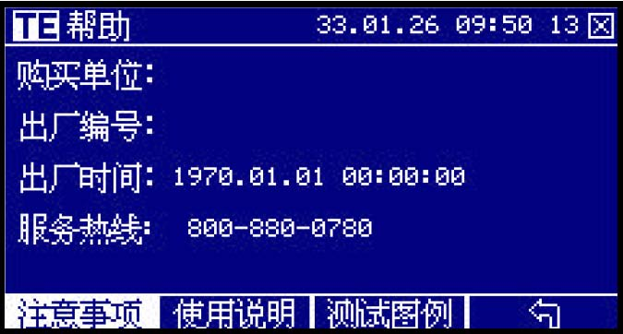
在此界面按 “注意事项”键，显示本设备在使用过程中需注意的事项；
按“使用说明”键，显示本设备一些简单的使用说明；
按“测试图例”键，显示本设备简单原理图。
闭合功率开关，“功率输出”端子输出AC220V至需要交流功率电流的仪器。
按下急停开关，外接电源装置停止工作，右旋急停开关，恢复正常。
按下排风扇按钮，位于发电机仓的排风扇将工作。
智能电源管理
a)面板布置
前面板：
（1）液晶显示屏：用于显示电池电压、电流值、电池充电充满报警、电池剩余电量报警及逆变器交流输出电压、电流值；还可显示仪器供电电源状态，通过功能按键，可集中控制断开或闭合仪器供电电流。
（2）外部充电指示：用于指示电池充电状态，只要电池处在充电状态，指示灯亮，充电完成可查看液晶屏提示。

（3）照明控制：用于控制车载照明系统，可控制近光或远光。
（4） 电源开关：用于断开或闭合智能电源管理系统的供电电源及给车载设备提供DC12V供电电源，车载试验在车内试验时，需打开此电源开关。
（5）按键：按下功能菜单下方按键，执行该功能。
（6）蓄电池电量报警：用于蓄电池电量低时提示报警，提示用户需要充电。
（7）车内照明：用于打开车内照明灯。
（8） 逆变电源：用于断开或闭合车载逆变器的供电电源，逆变电源主要给车载视频系统、车载照明系统、车载网络系统、车载电脑装置中需要AC220V的设备提供电源，使试验车在没有外接电源的情况下，车载视频系统、车载照明系统、车载网络系统、车载电脑装置亦能正常工作。
后面板：
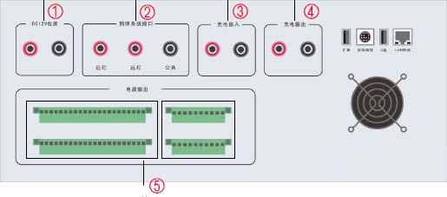
（1）DC12V 电源：由电池提供的直流12V电源，给智能电源管理系统供电。
（2）照明系统接口：用于给照明灯提供电源，分近光及远光。
（3） 充电输入：输入AC220V，用于给蓄电池充电，当接入外接电源时，蓄电池将自动开始充电。
（4） 充电输出：输出AC220V，用于给蓄电池充电器供电，给蓄电池充电。充电输入经过智能电源管理系统控制，是否输出给蓄电池充电器，通过蓄电池充电器，给蓄电器充电。
（5） 电源输出：电源输出为两路，一路为DC12V 输出，用于给车载仪器提供DC12V 电源，上正下负；一路为AC220V逆变输出，用于给打印机、车载电脑、显示器、视频系统提供电源，上下。
b) 基本操作
打开前面板电源开关，打开逆变电源，此时各车载集中控制仪器均可正常开机，车载各系统均已提供电源，液晶显示屏亮，液晶显示如下图：
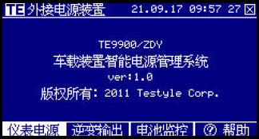
按“仪表电源”按键，仪器显示如下图：
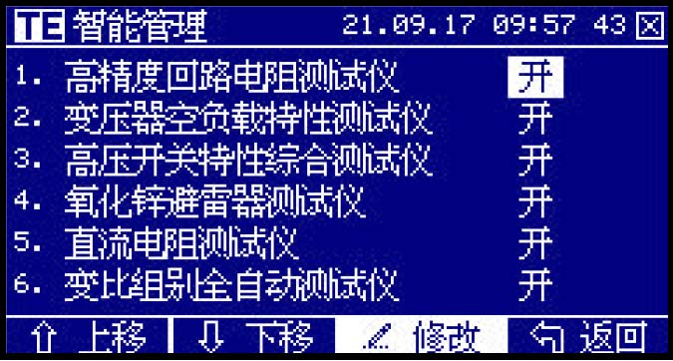
此界面显示所有车载集中控制设备列表，按“上移”、“下移”键选择设备，按“修改”键，选择开启或关闭选中设备的供电电源。按“逆变输出”按键，仪器显示如下图：
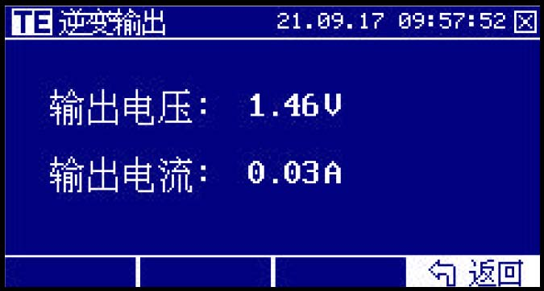
此界面实时显示逆变器输出电压电流值。用于查看逆变器工作是否正常。
按“电池监控”按键，仪器显示如下图：
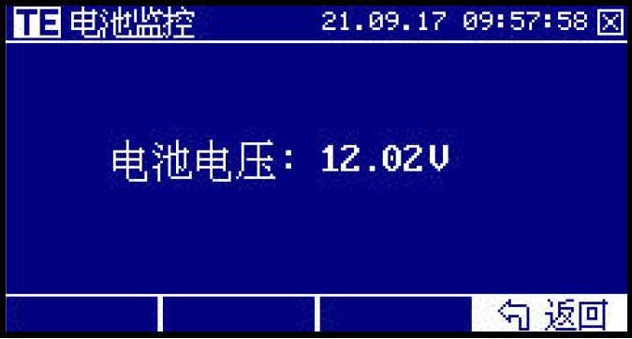
此界面实时显示电池电压值。
按“帮助”键，仪器进行帮助页面，显示仪器的常见注意事项、使用说明、测试图例等。
闭合“逆变电源 ”开关，逆变器处于工作状态，将电池输出DC12V 电源转换为AC220V电源；
闭合“车内照明”开关，车内照明灯亮；将拨档开关拨至 “近”，试验车顶部近光灯亮，将拨档开关拨至“远”，试验车顶部远光灯亮。
当蓄电池电量报警灯亮时，表示蓄电池电量低，此时需给蓄电池充电，充电时，只需在集中面板上的外接电源输入端子接入单相或三相电源即可，如无外接电源，启动发电机亦可充电。
发电机操作实物图：
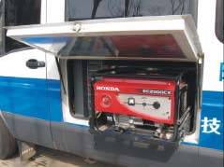
发电机实物图
在现场没有外接AC220V或三相四线电源时，可使用发电机提供外接单相电源，发电机的具体操作可查看随机附带的本田发电机说明书。
注意：发电机在试验车左边的发电机仓内，需用专用钥匙打开。打开发电机仓，拔掉发电机下方的固定卡后，可将发电机拖出发电机仓；此发电机为汽油发电机，做试验前，请先检查发电机油量是否正常，并及时加油。
外接电源接入操作
试验车三相380V电源，通过试验线盘接至集中接线面板下方的外接电源输入端子。
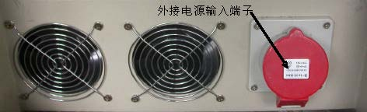
该外接电源接线端子位于发电机仓内，集中接线面板下方，使用时，需配合试验线盘一起，接线时注意测试线上标记的相序关系，并严格按相序接线。
接入AC220V 时，接OA 两相；接入三相AC380V时，需按相序关系接入。
接电源输入端子输入直接与外接电源管理系统的外接电流输入端子相连，通过外接电源管理系统控制是否输出。
8.2车载电脑基本操作
- 面板布置
前面板：
（1）显示器供电开关：用于断开或闭合显示器的供电电源。
（2）打印机供电开关：用于断开或闭合打印机的供电电源。₈
（3）车载电源启动开关：用于开启或关闭车载电脑。
（4） 车载电脑USB 端口：两个USB端口，用于数据的输入与读基本操作
取，与计算机操作相同。
（5）车载电脑工作指示灯：指示车载电脑工作是否正常。
（6） 打印机电源输出：用于给打印机提供AC220V供电电源。
后面板：
（1）电源输入：AC220V车载电脑供电电源输入。
（2）电源输出：AC220V 车载显示器供电电源输出。
（3）PS/2 接口：车载电脑PS/2 接口，用于接PS/2型的键盘和鼠标。
（4）RS232 并行接口：车载电脑RS232并行接口。
（5）COM 接口：车载电脑COM接口。
（6）显示器信号接口：用于与显示器信号线相连。
（7）USB 接口：四个USB接口，用于数据的输入与读取。
（8）RJ45网线接口：用于网络信号的输入。
（9） 音频输出：车载电脑的音频输出，可接音箱，耳机及麦克风。
b) 基本操作
按供电系统基本操作，打开智能电源管理系统工作电源，打开逆变电源开关。
打开显示器供电电源开关，打开显示器，启动车载电脑，将进入WindowsXP操作系统。车载电脑操作与电脑相同。
如需要打印文档，可先将打印机电源插头接至打印机电源输出插座上，打开打印机供电开关，接上USB数据连接线后，即可打印。本打印机为喷磨打印机，如发现打印不清，请尝试更换HP品牌磨盒。
8.3网络系统基本操作
a) 面板布置
前面板：
（1）车载无线系统：用于试验车内设备与设备之间，设备与计算机之间相互通讯。
（2） 车载定位系统：GPS 工作指示，该指示灯亮，表示GPS工作正常，可正常定位。
（3）无线通讯开关：用于断开和闭合车载无线系统供电电源。
（4） 无线3G 开关：用于断开和闭合车载无线3G 网络供电电源，包括3G 路由器，3G 服务器等设备，具体操作见8.7 GPS章节。
（5） 视频系统开关：用于断开和闭合车载视频系统供电电源，包括视频服务器，摄像头及云台等设备，具体操作见8.4 视频系统相关章节。
（6）互联网络开关：用于断开和闭合车载互联网络供电电源，包括网络路由器，网络交换机及网络服务器等设备。
（7） 车载扩音系统：车载扩音系统面板，具体操作见8.6扩音系统相关章节。
（8）车载网络系统指示：车载网络工作状态指示。
后面板：
（1）DC12V 电源：DC12V 电源输入，给需要DC12V的设备提供电源。
（2）AC220V 输入：AC220V 输入，给需要AC220V的设备提供电源。
（3） 视频服务器：给视频服务器提供AC220V供电电源。
（4） 摄像头：给摄像头提供AC220V供电电源。
（5）扩音接口：给步话机及大功率喇叭信号输出接口。
（6） 网络接口：16路交换机网络输出接口。
（7） 无线\3G\GPS 接口：包括ZIGBEE 天线，WLAN 接口，GPS天线，3G 天线等；ZIGBEE 天线为车载无线通讯系统天线，WLAN为外部网络接入口，GPS 天线为GPS 定位系统天线，3G天线为车载3G网络天线。
b) 基本操作
按供电系统基本操作，打开智能电源管理系统工作电源，
打开逆变电源开关。3G网络操作：打开互联网络、无线3G 及无线通讯开关后，3G路由器，交换机，车载无线系统ZIGBEE服务器都将同时打开，此时整车网络系统将正常工作。需注意如使用3G 网络，请提前在3G路由器中插入3G 网络卡，3G路由器位于检修门内左下方。
点击IE，进入任意网站，可上网检查网络是否正常。
ZIGBEE无线网络操作：
打开无线通讯开关后，ZIGBEE服务器将打开并正常运行，ZIGBEE无线网络系统可实现将设备搬至车外亦可用车载电脑集中控制的功能。
网络联通后，可通过车载电脑上的软件，集中控制车外仪器工作。车外仪器必须在盘接口上安装无线网络信号接收器。
通过软件设置选择连接方式为：无线网络连接，如下图：
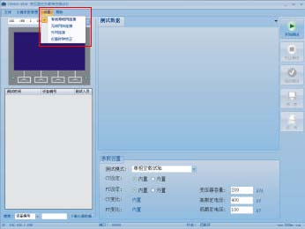
8.4视频系统基本操作
面板布置见8.3 网络系统基本操作中面板布置。
按供电系统基本操作，打开智能电源管理系统工作电源，打开逆变电源开关。
打开视频系统开关，在Windows 操作系统中，运行“开始”→“程序”→“网络视频监控软件(v4.01)”菜单中的“网络视频监控软件4.01”，进入客户端的登录界面，如图所示：
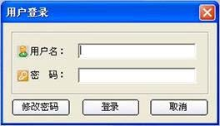
登录对话框输入用户的用户名、密码，单击“登录后，进入主界面。
”
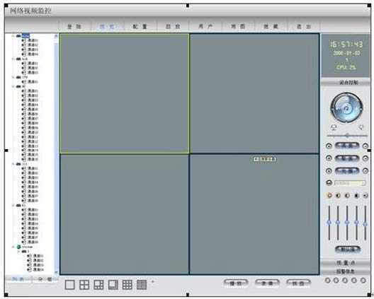
客户端软件主界面
在主界面双击第一个方格，进入该通道进行监视。通过调节云台控制菜单，调节观看效果。单击相应的图标来调整云台，可以控制方向，聚焦，变焦以及云台的自动扫描。
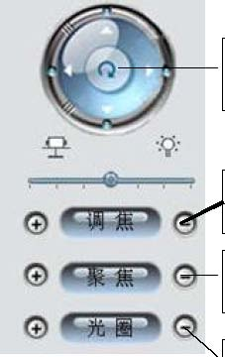
此图标为云台方向控制按钮，点击方向，云台作相应动作，点击中间图标，云台自动巡检一周。
此图标为摄像机变焦调节，点击 “”，
+ 为放大点击“－”为缩小，摄像机有21X变焦功能。
此图标为摄像机聚焦调节，可让画面更加清晰，点击“”、 +“－”调节。
此图标不是光圈调节功能，为提示菜单功能。
8.5照明系统基本操作面板图参考
按供电系统基本操作，打开智能电源管理系统工作电源，
打开逆变电源开关，即可操作照明系统，可操作远光，近光。
8.6扩音系统基本操作
a) 面板布置
面板图参考8.3网络系统基本操作面板图。
（1）音量指示：用于控制话筒及MP3 音量，按“+”增加音量，按“－”减少音量。
（2）LED 屏：显示MP3曲目及播放状态。
（3） 曲目选择：可通过数字键选择要播放的MP3文件。
（4）话筒插口：步话机接入口。盘接口：接入带有MP3 文件的盘，扩音系统自动识别
（5）U U 文件并播放。注意MP3 需放置在盘的根目录。
（6）电源开关：车载扩音系统的电源开关。
（7） 曲目控制：用于控制MP3 的播放。从左至右分别为上一曲、下一曲、播放暂停、重播。
b) 基本操作
按供电系统基本操作，打开智能电源管理系统工作电源，打开逆变电源开关。
扩音：打开扩音系统电源开关，在话筒插口内插入步话机，按下通话按键，即可喊话，应能听到车外扩音效果。可通过调节话筒音量来实时调节扩音音量。
播放：将带有MP3 文件的盘插入盘接口内，打开扩音系U
MP3 U 统电源，将自动播放盘内MP3文件，如不自动播放，按一下播
U 放按键；可通过曲目选择及曲目控制按键选择需要收听的曲目。可通过调节MP3 音量来实时调节MP3播放音量。
8.7 GPS定位系统基本操作
a) 面板布置
面板布置见8.3 网络系统基本操作中面板布置。
按供电系统基本操作，打开智能电源管理系统工作电源，打开逆变电源开关。
打开无线通讯、无线3G 及互联网络开关，GPS定位系统工作，运行桌面软件“GPS”，进入定位软件界面后，系统开始自动搜索卫星，几分钟后，搜索完毕，进入Google地图界面，将在地图上显示电力试验车位置，在汽车行驶过程中，并能记录行车轨迹。
8.8空调基本操作
a) 实物图：
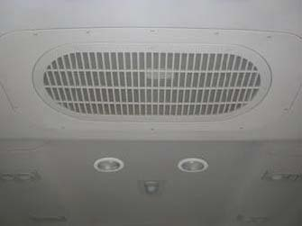
车尾空调实物图
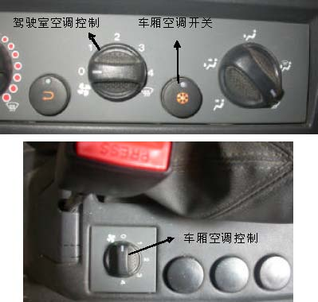
空调控制开关
b) 基本操作
驾驶室空调：直接调节驾驶室空调控制拨档开关，调节至需要的档位。
车厢空调：首先按下车厢空调开关，此时车厢空调打开，调节坐椅右边下方的车厢空调控制拨档开关，调节至需要的档位。
8.9检修门基本操作
- 实物图：
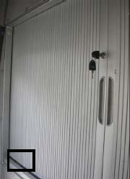
b) 基本操作
检修门位于驾驶室后方，在车载仪器出现问题时，可用专用钥匙打开检修门进行检修，如更换保险，检查接线是否松动等异常现象。
注意：请不要随便拆除原有仪器接线，可能会引起接线错误，以免损伤仪器。图中方框位置，安置3G路由器。
8.10倒车监视系统基本操作
a)实物图：
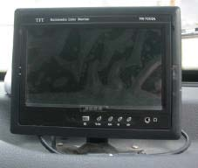
驾驶室监视屏
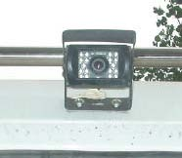
车尾倒车监视摄像头
b) 基本操作
打开汽车电源，发动汽车，并将汽车档位置于倒车档，即R档，此时倒车监视系统将自动打开，监视屏将实时显示车尾情况。如倒车监视系统不工作，可检查汽车供电电源保险是否熔断。汽车供电源源保险置于驾驶员左下角的保险室内。

- 软件操作
9.1车内设备地址列表
车内集中控制设备IP 、接收ID、端口列表：
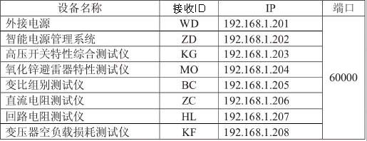
9.2软件简介
此软件的诞生是为了使用户更加方便的进行测试试验。使用者只需在计算机前运行此软件即可控制仪器进行相关试验。并对试验数据进行查看和管理，提高工作效率。对历史测试数据的集中管理也可为使用者更好的进行数据分析，帮助使用者最快的解决问题。
9.3注意事项
（1）仪器连接局域网时，请保证网络传输正常。
（2）软件安装目录下的文件请勿胡乱修改与删除，以免发生不可以预知的错误。
（3） 本公司会定期为软件升级，每次升级软件样式上会有部分改动。
9.4安装环境
最低配置：系统：WindowsXP/WindowsVista CPU ：Pentium4HT 以上内存：1GB以上推荐配置：系统：WindowsXP/WindowsVista CPU ：Intel Core2Duo 内存：WindowsXP1GB 以上/WindowsVista 2GB以上
9.5如何安装
安装文件包含两个：
双击“Setup.msi”进行安装，并提示如下对话框：
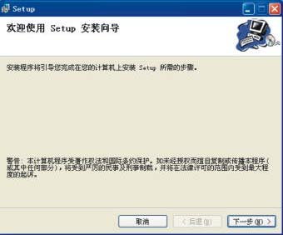
点击下一步：

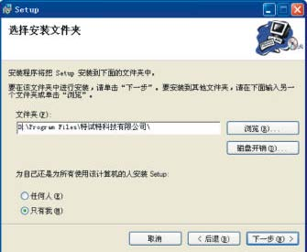
选择路径后点击下一步：
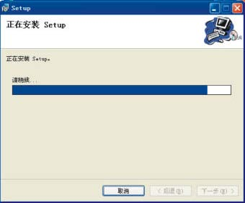
最后提示安装完成。
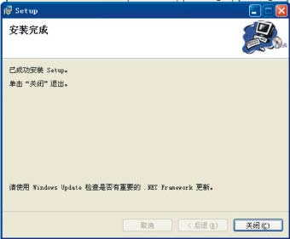
点击关闭，则完成安装。
9.6运行软件
在完成上述过程后。点击桌面图标即可运行软件。
或者在开始-> 所有程序->特试特科技有限公司,选择对应的应用程序。
运行软件前，需打开智能电源装置电源开关，需要功率电源的设备，需接入外接电源，并打开外接电源总开关及功率电源开关，打开需操作仪器电源，并开启无线网络、无线3G、互联网络电源开关，开启车载电脑，使仪器能正常联机。
9.7引导界面
双击桌面软件“电力试验车集控设备操作软件”，进入引导界面：
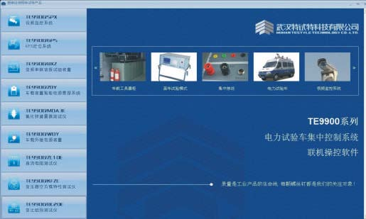
界面左侧为电力试验车集控设备软件列表，需运行某软件时，点击左侧列表中项目，此时右侧界面切换至“联机测试”项目，界面显示“运行测试软件”图标，点击该图标，运行软软件操作件。
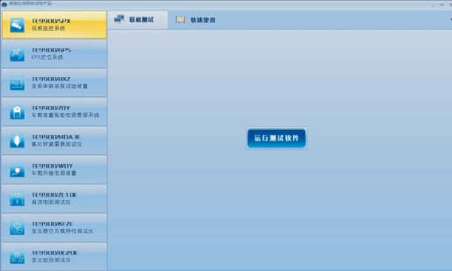
界面右侧为软件操作提示界面，提示内容有联机测试、安全提示、布局说明、测试准备、快速使用等项目，点击该项目显示相应内容。
软件操作
9.8功能介绍
（1）虚拟屏幕
在软件左上方有一个虚拟屏幕可随时查看仪器真实显示。在虚拟屏幕下方，在四个功能按键，该功能按键操作与实际仪器操作相同，可通过控制该按键操作仪器正常测试。
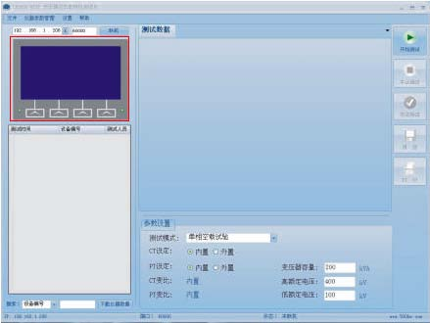
（2）远程网络联接控制
在保证仪器连接局域网并且通畅的情况下能远程控制仪器, 做相关试验。正确设置好设备IP、端口及地址后，点击联机，提示连接成功，即可操作。软件初始设置时已正确设置，使用时无需设置。
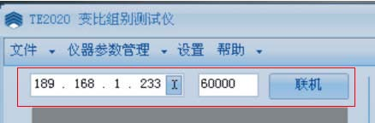
（3）历史数据保存区
每次做完试验可以选择是否保存数据，保存的数据均将出现在此区域，方便日后对历史数据进行管理。 在输入框中输入搜索条件即可检索匹配数据。
点击“下载仪器数据”，软件将把仪器内所存数据均导入进软件，并在该区域显示。
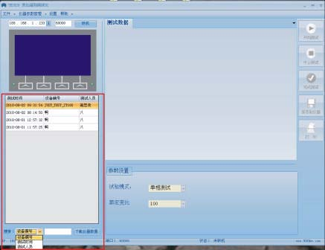
9.9软件设置
点击软件菜单栏上的“设置”菜单，弹出下拉菜单，用户可根据实际情况选择“有线局域网连接”、“无线网络连接”、“外网连接”等三种联接方式，还可校正仪器时钟。
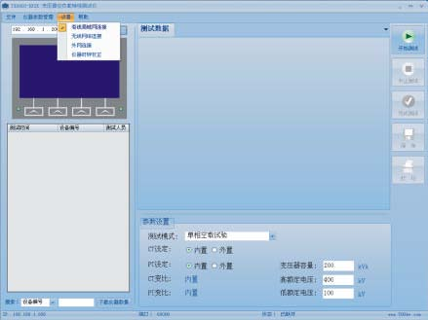
9.10状态栏
此部分可显示IP，端口，状态。最右下角点击则连接到本公司网站，我们将为您提高更好的服务，如下图：
9.11 YG1058/HYG-20A直流电阻测试仪软件操作
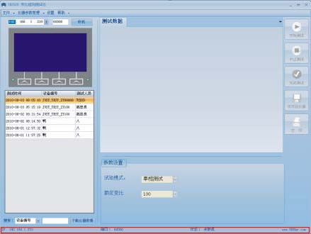
运行“直流电阻测试仪”软件，显示测试界面：
设置好设备IP 、接收ID及端口后，点击“联机”按钮，提示连接成功后，即可操作软件。
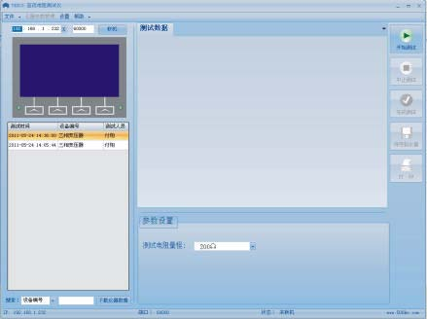
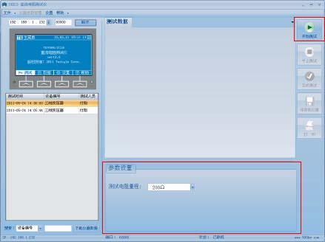
根据变压器绕阻阻值的大小，在“参数设置”区域设置所需“测试电阻量程”，点击“开始测试”图标，仪器开始测试，并显示测试界面：
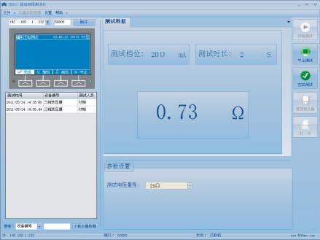
在测试界面，测试数据会根据实际测试情况实时显示。点击“中止测试”，中止测试并返回开机界面。点击“完成测试”，完成测试，并显示测试结果，显示如下图：
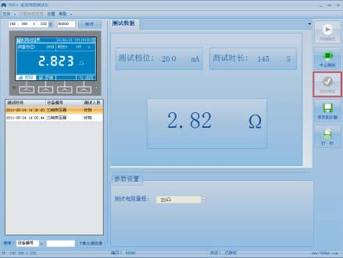
测试编号后，即可保存数据，保存的数据将出现在 “历史数据保存区 ”。点击 “打印 ”即可由仪器打印测试数据。
9.12 YG1058/HYG-6000变比组别测试仪软件操作
运行 “变比组别测试仪 ”软件，显示测试界面：
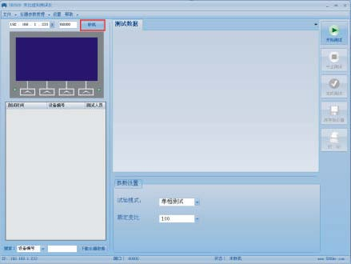
设置好设备IP 、接收ID及端口后，点击“联机”按钮，提示连接成功后，即可操作软件。
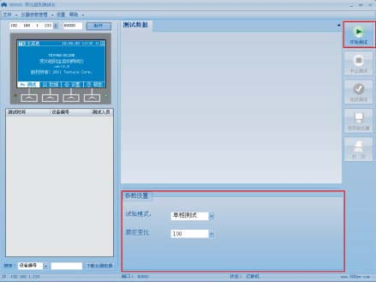
- 单相测试
在参数设置区域设置试验模式为“单相测试”，设置额定
变比为实际变压器变比值。点击“开始测试”图标，仪器开始测试，进入测试界面：
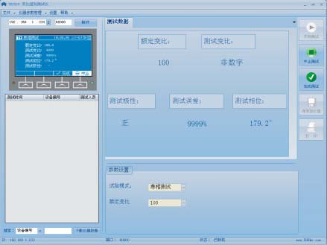
在测试界面用户可根据实际情况选择中止测试或完成测试。
点击“中止测试”图标，仪器中止测试并返回开机界面。
点击“完成测试”图标，仪器完成测试并显示测试结果页面：
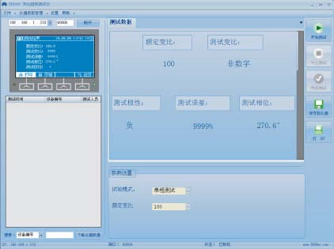
（2）三相测试
在参数设置区域设置测试模式为“三相测试”，设置额定
变比为变压器实际变比值，点击“开始测试”图标，仪器开始
测试，并进入测试页面：
在此界面，用户可查看测试数据，还可以选择保存测试数据或打印测试数据。
点击“保存到仪器”，输入测试人员及测试编号后，即可保存数据，保存的数据将出现在“历史数据保存区”。
点击“打印”即可由仪器打印测试数据。
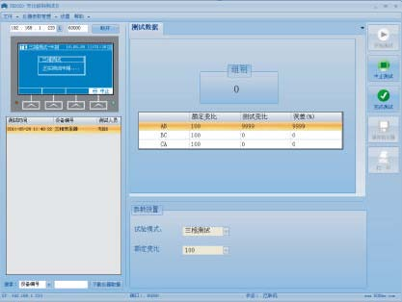
点击“完成测试”图标，仪器结束测试，并显示测试结果，在测试结果页面，用户可查看测试数据，还可以选择保存测试数据或打印测试数据。
点击“保存到仪器”，输入测试人员及测试编号后，即可保存数据，保存的数据将出现在“历史数据保存区”。
点击“打印”即可由仪器打印测试数据。
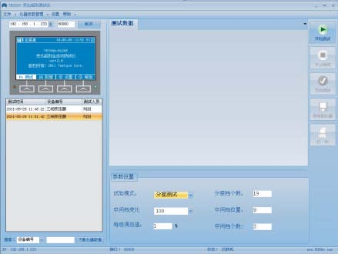
（3）分接测试
在参数设置区域按照变压器实际参数设置好后，点击“开始测试”图标，仪器开始测试，并进入测试页面：
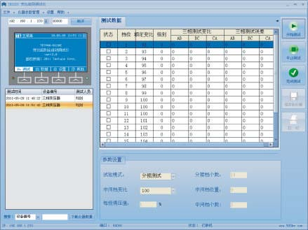
双击选择变压器所在档位，点击“开始测试”图标，仪器开始测试该档位，显示测试页面：
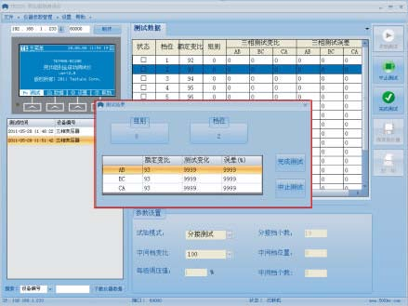
在测试页面显示所测试档位组别及变比，点击“中止测试”图标，中止测试；点击“完成测试”图标，完成测试，并返回测试选择界面，此时测试选择界面该档位状态栏将打勾，表示该档位测试完毕。
依次测试完其它档位后，在测试选择界面，点击“完成测试”图标，仪器完成全部分接档位测试，出现测试结果页面。在测试结果页面，用户可查看测试数据，还可以选择保存测试数据或打印测试数据。
点击“保存”图标，输入测试人员及测试编号后，即可保存数据，保存的数据将出现在“历史数据保存区”。
点击“打印”即可由仪器打印测试数据。
9.13 YG1058/HYG-V氧化锌避雷器测试仪
运行“氧化锌避雷器测试仪”软件，显示测试界面：
设置好设备IP 、接收ID及端口后，点击“联机”按钮，提示连接成功后，即可操作软件。
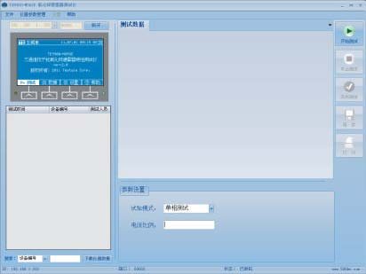
在参数设置区域，设置测试模式为 “三相测试”，设置电压比例为PT的实际电压比，点击“开始测试”图标，仪器开始测试，并显示测试界面：
软件操作
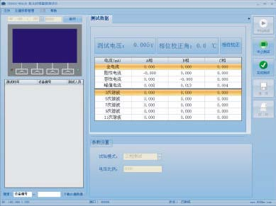
在测试页面显示三相避雷器的交流特性数据，点击“中止测试”图标，中止测试并返回开机页面；点击“完成测试”图标，仪器完成位测试，出现测试结果页面。在测试结果页面，用户可查看测试数据，还可以选择保存测试数据或打印测试数据。
点击“保存到仪器”，输入测试人员及测试编号后，即可
软件操作
保存数据，保存的数据将出现在“历史数据保存区”。点击“打印”即可由仪器打印测试数据。
9.14YG1058/HYG-400A变压器空负载特性测试仪
运行“变压器空负载特性测试仪”软件，显示测试界面：
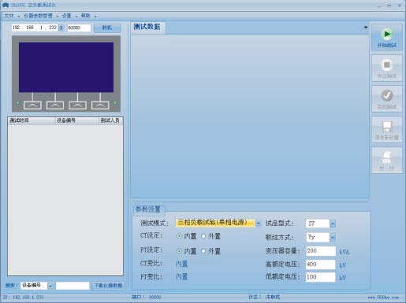
参数设置：
测试模式：测试模式可设置为“三相空载试验”、“三相负载试验”、“单相空载试验”、“单相负载试验”、三相空载试验（分相试验）及三相负载试验（分相试验）六种操作模式，用户可根据现场实际情况选择。
单相空载试验：用于单相变压器的空载试验。单相负载试验：用于单相变压器的负载试验。
三相空载试验（分相试验）：在现场只有单相电源，而需要做三相变压器空载试验时的测试方法，需逐相测试，再计算测量结果。
三相空载试验：在现场有三相电源的情况下，一次性测完三相变压器的空载特性试验。三相负载试验（分相试验）：在现场只有单相电源，而需要做三相变压器负载试验时的测试方法，需逐相测试，再计算 测量结果。
三相负载试验：在现场有三相电源的情况下，一次性测完三相变压器的空载特性试验。
CT 及PT设定规则：空载试验时，当测量电压低于AC550V 时，设置 “PT设定”为“内置 ”，“PT变比”为“内置”进行测量；当测量电压大于AC550V 时，仪器需外接PT 进行测量，此时设置 “PT设定”为“外接”，“PT 变比”为所接PT实际变比。负载试验时，当测量电流低于AC55A 时，设置 “CT设定”为“内置”，“CT变比”为“内置”进行测量；当测量电流大于AC55A 时，仪器需外接CT 进行测量，此时设置 “CT设定 ”为“外接”，“CT 变比”为所接CT实际变比。
外接CT 、PT测试接线图请变压器空负载测试仪专用说明书。
在参数设置界面，用户可根据实际情况设置变压器参数：
试品类型：根据变压器实际类型可选择：三相油浸式变压器S7 、S9 、S11 ；单相变压器D9 、D10 、D11；三相干式变压器SG8 、SG9 、SG10。
联结方式：根据变压器实际联接方式可选择：Yy 、Yd 、Dy、Dd。
变压器容量：根据变压器实际容量输入即可，单位为kvA。
高额定电压：根据变压器实际高压侧电压输入即可，单位为kV。
低额定电压：根据变压器实际低压侧电压输入即可，单位为kV。
进行SG系列干式变压器负载试验时，须根据变压器绝缘等级设定参考温度，仪器将依据输入参考温度值进行折算。B级绝缘选100℃，F级绝缘选120℃，H级绝缘选145℃。
利用单相电源进行三相变压器测量时，需设定变压器接法即“连接组别”。
每检测一台变压器之前均需进行试品参数设定，仪器将依据所选试品参数进行自动试验。
仪器具体接线方法及注意事项，详见变压器空负载测试仪专用说明书。
（1）三相负载试验（分相试验）
设置好设备IP 、接收ID及端口后，点击“联机 ”按钮，提示连接成功后，即可操作软件。
根据现场实际情况，将参数设置区域的参数设置好后，选择“三相负载试验（分相试验），点击“开始测试”图标，仪器开始测试并显示测试界面：
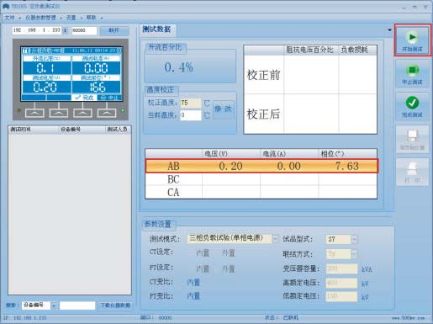
在该界面，选择实际测试项后，再次点击 “开始测试”图标，仪器开始测试选定项，调节调压器使电流达到预定值，点击完成测试，结束该相测试，并显示该相测试结果。
更换下一绕阻接线后，重复以上操作，完成后两相测量。
（2）三相空载试验（分相试验）
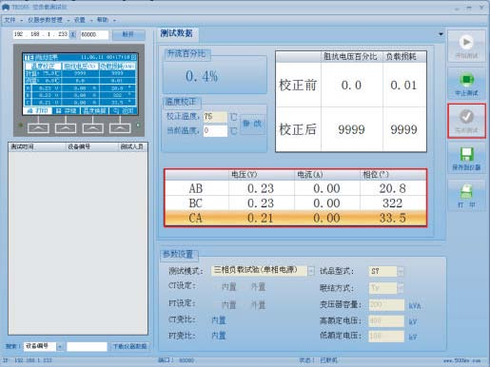
根据现场实际情况，将参数设置区域的参数设置好后，选择“三相空载试验（分相试验）”，点击“开始测试”图标，仪器开始测试并显示测试界面：
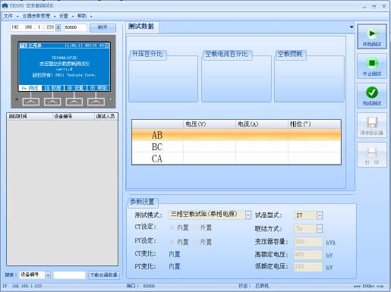
在测试界面，选择实际测试项后，再次点击 “开始测试”图标，仪器开始测试选定项，调节调压器使电压达到预定值，点击“完成测试”图标，结束该相测试，并显示该相测试结果。
更换下一绕阻接线后，重复以上操作，完成后两相测量。
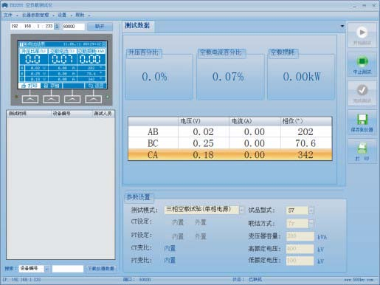
（3）单相空载试验
根据现场实际情况，将参数设置区域的参数设置好后，选择“单相空载试验”，点击“开始测试”图标，仪器开始测试并显示测试界面：
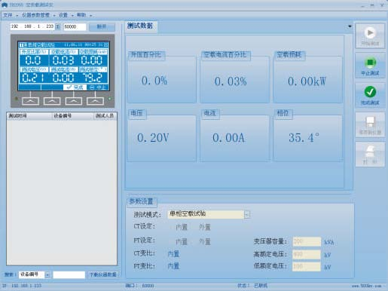
在测试界面，调节调压器使电压达到预定值，点击“完成测试”图标，结束测试，并显示该相测试结果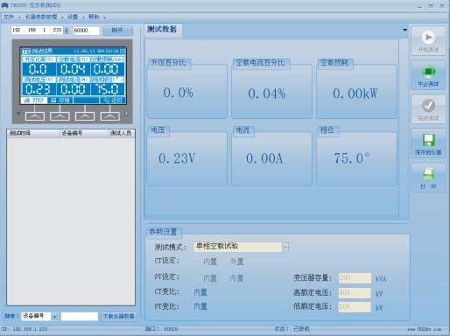
（4）单相负载试验
根据现场实际情况，将参数设置区域的参数设置好后，选择“单相负载试验”，点击“开始测试”图标，仪器开始测试并显示测试界面：
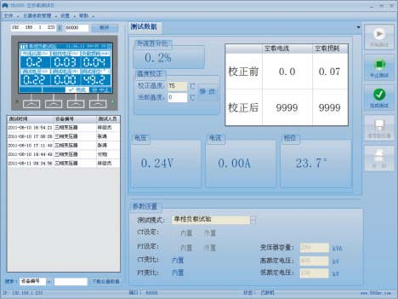
在测试界面，调节调压器使电流达到预定值，点击“完成测试”图标，结束测试，并显示该相测试结果：
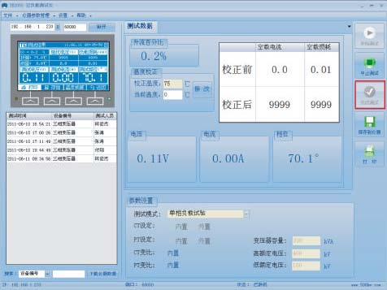
（5）三相空载试验
根据现场实际情况，将参数设置区域的参数设置好后，选择“三相空载试验”，点击“开始测试”图标，仪器开始测试并显示测试界面：
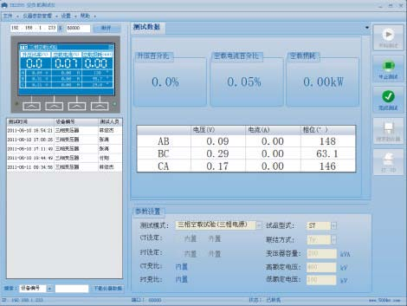
在测试界面，调节调压器使电压达到预定值，点击“完成测试”图标，结束测试，并显示该相测试结果：
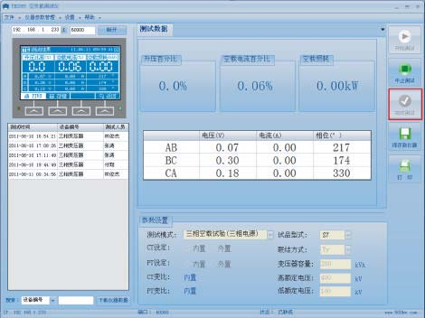
（6）三相负载试验
根据现场实际情况，将参数设置区域的参数设置好后，选择“三相负载试验”，点击“开始测试”图标，仪器开始测试并显示测试界面：
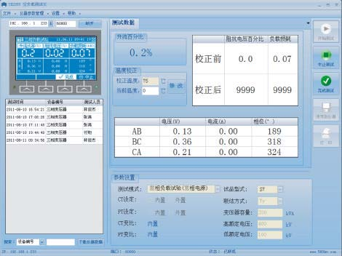
在测试界面，调节调压器使电流达到预定值，点击“完成测试”图标，结束测试，并显示该相测试结果：
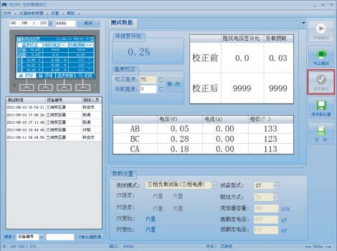
9.15智能电源管理系统
运行“智能电源管理系统”软件，显示测试界面：
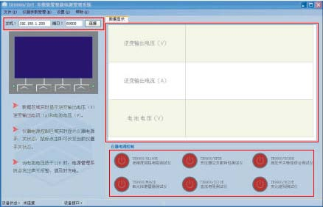
设置好设备IP 、接收ID及端口后，点击“联机”按钮，提示连接成功后，即可操作软件。
在数据显示区，用户可监测逆变电源输出电压、逆变电源
输出电流及电池电压。
在仪器电源控制区域，用户可通过点击开关按键，控制设备电源。
9.16外接电源管理
运行“外接电源管理”软件，显示测试界面：
设置好设备IP 、接收ID及端口后，点击“联机”按钮，提示连接成功后，即可操作软件。
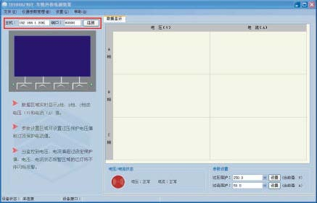
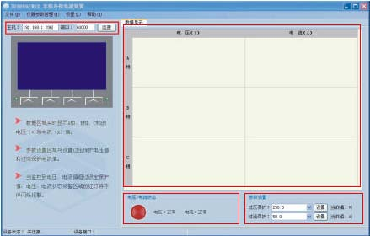
在数据显示区，用户可监测外接三相、单相电源的电压、电流值。
在电压／电流状态区域，用户可查看电压、电流是否正常，是否在过压过流现象。
在参数设置区域，用户可设置过压保护值及过流保护值。
当过压或过流时，电压／电流状态区域报警灯闪烁且电压、电流显示不正常。

十、集控设备
10.1集中面板说明
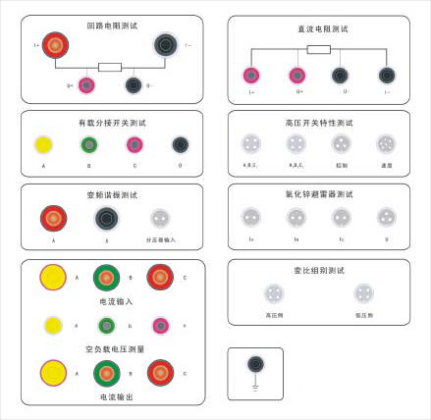
本试验车提供八种车载仪器的集中接线面板。
实际操作接线时，使用何种仪器，就连接对应仪器的接线端子，按接线图接好测试线。注意：接完测试线后，请对测试接线检查一遍，以保证测试接线正确，以免因误操作，影响人员及仪器安全。试验前，请保证试验车接地良好，本试验车车载仪器接地，均与集中面板接地并联。
10.2YG1058/HYG-6000变比组别测试仪
一、安全提示：
1 电源提示
（1）本仪器工作模式分为车内及车外两种模式，车内工作时除需DC12V 工作电源外，还需提供AC220V功率电源，否则仪器不能正常测试；车外工作时，只需接入AC220V，并将电源切换开关切换至车外模式。
（2）仪器在车内使用时，必须将电源切换开关切换至车内模式；在车外使用时，必须将电源切换天并切换到车外模式。
（3）供电电源电压偏差不应超过10%，否则可能引起测量误差、仪器工作不正常或损坏仪器。
（4）仪器在车内使用时，请保证DC12V电源航插连接紧固，不会因车身剧烈振动而松动。
2 接线提示
（1）为了仪器及操作人员人身安全，整车及仪器必须可靠接地。
（2）试验准备时最先接好地线，试验完毕最后拆除地线。
（3）高、低压侧接线时请仔细检查，禁止高、低压侧接反，否则可能引起仪器损坏。
3 操作提示
（1）至变压器端接线需连接紧固，必要时可用测试夹去除锈迹后再测量，以保证测试数据的准确性。
（2）接线完毕后，不要急于测试，请先将测试线整体检查一遍。
（3）测试过程中如发现测试测试值不准确，可打开检修门，检查仪器后面板上相保险是否正常。
二、布局说明
1 仪器外观
2 各部件说明
（1）液晶及触摸按键。以中文方式显示菜单及测试结果。
（2）打印机：前换纸型中文打印机，用于测试数据的打印。
（3）电源开关：闭合该开关，仪器处于通电状态。
（4）电源插座：接220V市电，该插座内含保险丝盒，本仪器应安装3A保险管。
（5）接地柱：为保障操作者的安全及仪器正常工作，使用前应将该接线端子可靠接地。
（6）高压侧端子：四芯航插与四芯电缆航插线相接，给被试品输入三相电源。
（7）低压侧端子：四芯航插与四芯电缆航插线相接，测量被试品低压侧的三相电压。
- 网络接口 ,U盘及在线编程和扩展口。
- 车载直流12V电源输入口。
（10）车内车外电源切换开关。
集控设备测试说明
- 输入高压侧三相保险：当输出短路或接线错误时会熔断保险起到保护仪器的作用。
- 散热风扇。
3 按键说明
仪器液晶下方有四个按键，每个按键对应正上方屏幕显示的相应功能菜单，按下后，该功能生效。
- 测试前准备
（1）检查现场电源情况，是否有外接单相或三相四线电源，或 使用本车自带发电机提供外接电源。如使用自带发电机，请提前将发电机处在运行状态。
（2）接好地线。
（3）接好测试接线。
（4）为试验车接好外接电源，并打开“车载外接电源”的交流电源总开关，同时打开“车载外接电源”的功率开关。打开智能电源管理系统电源开关，打开逆变电源开关。
（5）打开车载电脑，运行桌面软件“变比组别测试仪”。
（6）打开仪器电源开关。
（7）按软件操作方法，让软件与仪器联机。
四、测试流程
此章节以常用的仪器三相测试流程介绍快速使用方法。其它测试介绍请详见产品使用说明书。
此章节以仪器车内软件联机操作为例，仪器车外单独使用操作介绍请详见产品使用说明书。
按下图接好测试接线：
如变压器没有中性点，测试线的黑线可不接。
如测单相变压器，只用到测试线的AO，即黄、黑线。
（1）打开仪器电源开关，使用专用“变比组别测试仪”测试软件联机，显示“变比组别测试仪”软件测试界面：
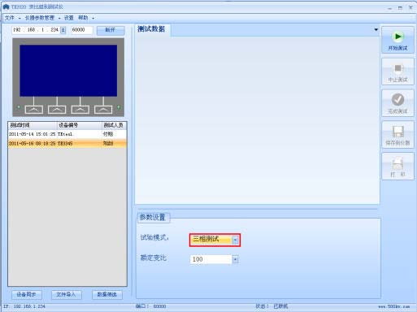
（2）在参数设置栏内，修改试验模式为“三相测试”，修改额定变比为变压器实际额定变比。
（3）点击右上角“开始测试”后，界面显示如下图：
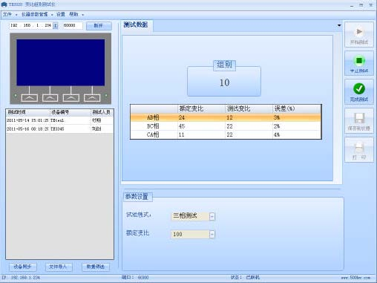
（4）点击“完成测试”图标结束测试，出现测试结果页面，记录测试结果。
（5）如需打印测试结果，可点击“打印”图标，打印测试结果。
（6）如需保存测试结果，可点击“保存到仪器”图标，弹出 “测试信息输入”页面，输入“测试人员姓名”及“被测品编号”，点击确定，保存该条数据。此时，在“测试数据区”将新增一条测试数据。
（7）测试完毕后，断开车载电脑与仪器联接，关闭软件，并关 闭仪器，拆除变压器端接线后，再拆除集中面板接线。
注意：
●测试前，确保变压器处在停运状态，并且断开变压器高、低压侧的并联支路。
●仪器测试接线需牢靠，并接触良好。
●高、低压侧测试接线禁止接反，否则可能损坏仪器。
●如发现测试值不稳定或不准确，请打开检修门，检查后面板三相保险是否正常。
●如需打印数据，需先将打印与车载电脑联接正常，并确认打印机处于开启状态。
●仪器操作时，请注意人身安全。
●禁止单人作业。

10.3 YG1058/HYG-V氧化锌避雷器测试仪
一、安全提示
1 电源方面
（1）本仪器工作模式分为车内及车外两种模式，车内工作时只需DC12V 工作电源；车外工作时，只需接入AC220V，并将电源切换开关切换至车外模式。
（2）仪器在车内使用时，必须将电源切换开关切换至车内模式。在车外使用时，必须将电源切换天并切换到车外模式。
（3）供电电源电压偏差不应超过10%，否则可能引起测量误差、仪器工作不正常或损坏仪器。
（4）仪器在车内使用时，请保证DC12V电源航插连接紧固，不会因车身剧烈振动而松动。
2 接线提示
（1）为了仪器及操作人员人身安全，整车及仪器必须可靠接地。
（2）试验准备时最先接好地线，试验完毕最后拆除地线。
（3）当在线测试取电流信号时，必须戴绝缘手套，并且手臂不能抬得过高，防止高压对人体的伤害。
（4）在从PT 处取参考电压时，应小心接线，以避免PT二次侧试验电压短路。
（5）当被试品低压侧无计数器时，请在地线中串入一个 5 100Ω的电阻，然后在100Ω电阻两端取电流信号，以免在仪器上产生高压。
（6）应取与被检测的避雷器母线电压同相位的低压信号（一般取PT信号）作为电压参考信号，否则无法准确测量泄漏电流的有功及无功分量。
（7）在通电情况下，任何人不得插拔任何接线。
3 操作提示
（1）电缆线航插插头应锁紧，鳄鱼夹连接处应保证接触良好。
（2）接线完毕后，应检查一遍，看看是否有接线错误，接插件是否接触良好。
（3）测试过程中，如有打火，以及开机时无任何显示等异常现象，应立即关闭电源并重新检查接线。
二、布局说明
1仪器外观
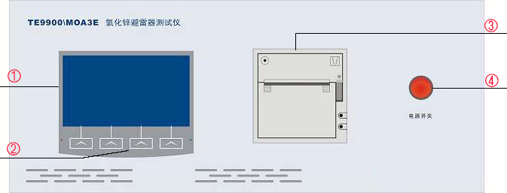
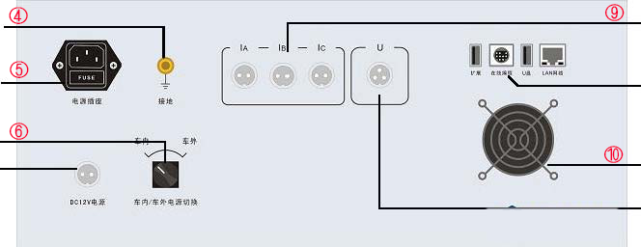
2 各部件说明
（1）液晶显示器：以中文方式显示菜单及测试结果。
（2）触摸按键：详见2 2.3 。
（3）打印机：前换纸型中文打印机，用于测试数据的记录。
（4）电源开关：闭合该开关，仪器电源接通
（5）接地端子：为保障操作者的安全及仪器正常工作，使用前应将该接线端子可靠接地。
（6）车外电源插座：接 220V市电，该插座内含保险丝盒，本仪器应安装1A保险丝。
（7）电源转换开关：车内车外电源切换开关12V 电源
（8）车内电源输入插座：接车载内置直流.
（9）电流输入插座：泄漏电流输入，一般接计数器两端。
（10）通讯接口：网口,U 盘在线编程扩展等通讯接口。
（11）散热口用于降低设备内部温度使设备正常稳定的工作:
（12）电压输入插座：参考电压输入（与避雷器两端电压同相位的低压信号），一般取PT信号。
3 按键说明
仪器液晶下方有四个按键，每个按键对应正上方屏幕显示的相应功能菜单，按下后，该功能生效。
- 测试前准备
（1）接好地线。
（2）接好测试接线。
（3）打开智能电源管理系统电源开关，打开逆变电源开关。
（4）打开车载电脑，运行桌面软件“氧化锌避雷器测试仪”。
（5）打开仪器电源开关。
（6）按软件操作方法，让软件与仪器联机。
四、测试流程此章节以常用的仪器在线三相测试流程介绍快速使用方法；
此章节以仪器车内软件联机操作为例，仪器车外单独使用操作介绍请详见产品使用说明书。
（1）按下图接好测试接线：
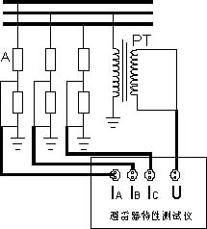10
（2）打开仪器电源开关，使用专用“氧化锌避雷器测试仪”测试软件联机，显示“氧化锌避雷器测试仪”软件测试界面：
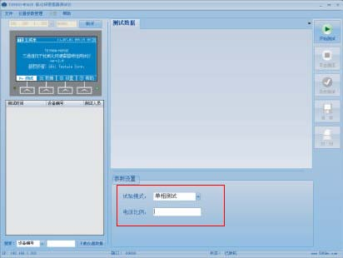

（3）如上图方框区域为参数设置区域，将测试模式更改为“三相测试”，将电压比例修改为所接PT的电压比值。
（4）点击“开始测试”图标，仪器开始测试并显示测试值。
（5）点击“完成测试”图标结束测试，出现测试结果页面，记录测试结果。
（6）如需打印测试结果，可点击“打印”图标，打印测试结果。
（7）如需保存测试结果，可点击“保存到仪器”图标，弹出“测试信息输入”页面，输入“测试人员姓名”及“被测品编号”，点击确定，保存该条数据。此时，在“测试数据区”将新增一条测试数据。
（8）测试完毕后，断开车载电脑与仪器联接，关闭软件，并关闭仪器，拆除避雷器端接线后，再拆除集中面板接线。
注意：
●测试接线时，请佩戴绝缘手套后再进行操作，以免发生电击危险
●接电压信号线时，小心接线，严禁将PT二次侧短路，可能损坏设备。
●仪器测试接线需牢靠，并接触良好。
●如避雷器下端没有计数器，需在避雷器与地之间串联 100Ω电阻。
●取电压信号时，请取相B PT的二次侧信号。
●如需打印数据，需先将打印与车载电脑联接正常，并确认打印机处于开启状态。
●仪器操作时，请注意人身安全。
●禁止单人作业。
10.4YG1058/HYG-20A直流电阻快速测试仪
一、安全提示
1 电源方面
（1）本仪器工作模式分为车内及车外两种模式，车内工作时除需DC12V 工作电源外，还需提供AC220V功率电源，否则仪器不能正常测试；车外工作时，只需接入AC220V，并将电源切换开关切换至车外模式。
（2）仪器在车内使用时，必须将电源切换开关切换至车内模式；在车外使用时，必须将电源切换天并切换到车外模式。
（3）供电电源电压偏差不应超过10%，否则可能引起测量误差、仪器工作不正常或损坏仪器。

（4）仪器在车内使用时，请保证DC12V电源航插连接紧固，不会因车身剧烈振动而松动。
2 接线提示
（1）为了仪器及操作人员人身安全，整车及仪器必须可靠接地。
（2）试验准备时最先接好地线，试验完毕最后拆除地线。
（3）试验结束后，应先放电，防止感性负载由于瞬间断电产生高压。
（4）在通电情况下，任何人不得插拔任何接线。
3 操作提示
（1）电缆线航插插头应锁紧，鳄鱼夹连接处应保证接触良好。
（2）测试过程中，如有打火，以及开机时无任何显示等异常现象，应立即关闭电源并重新检查接线。
（3）仪器内部采用四端子接线法。
（4）接线完毕后，应检查一遍，看看是否有接线错误，接插件是否锁紧，鳄鱼夹是否与被试品接触良好。
（5）应正确的选择测试量程，过大的量程会使测试误差加大。
（6）仪器的测试夹与被试品要可靠接触，如接触部位有油漆、黄油、铁锈等不利于导电的物质，请对此做相应处理。
（7）在测试时，被试品的绕组要与外围设备及母线断开，变压器的中性点要与地及外壳断开，输入输出端子要处于开路状态。
二、布局说明
1、仪器外观
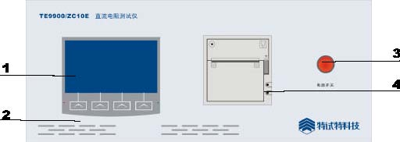
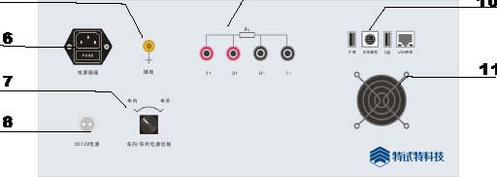
2、各部件说明
（1）液晶显示器：以中文方式显示菜单及测试结果。
（2）触摸按键：详见2.3。
（3）电源开关：闭合该开关。仪器电源接通。
（4）打印机：前换纸型中文打印机，用于打印数据及波形。
（5）接地端子：为保障操作者的安全及仪器正常工作，使用前应将该接地端子可靠接地。
（6）电源插座：接220V市电，该插座内含保险丝盒，本仪器安装1A保险丝。DC12V. 车外电源
（7）车内车外电源切换：车内电源是AC220V
（8）电源航插座：8 DC12V电源。
（9）电压，电流输出端子。
（10）通讯接口：扩展，在线编程，U盘，LAN网络。
（11）风扇：使仪器加速散热。
3、按键说明
仪器液晶下方有四个按键，每个按键对应正上方屏幕显示的相应功能菜单，按下后，该功能生效。
- 测试前准备
（1）检查现场电源情况，是否有外接单相或三相四线电源，或使用本车自带发电机提供外接电源。如使用自带发电机，请提前将发电机处在运行状态。
（2）接好地线。
（3）接好测试接线。
（4）为试验车接好外接电源，并打开“车载外接电源”的交流电源总开关，同时打开“车载外接电源”的功率开关。打开智能电源管理系统电源开关，打开逆变电源开关。
（5）打开车载电脑，运行桌面软件“直流电阻测试仪”。
（6）打开仪器电源开关。
（7）按软件操作方法，让软件与仪器联机。
四、测试流程¹⁰此章节以常用的仪器测量三相变压器直流电阻的流程介绍快速使用方法。
此章节以仪器车内软件联机操作为例，仪器车外单独使用，操作介绍请详见产品使用说明书。
（1）按下图接好测试线。
（2）打开仪器电源开关，使用专用“直流电阻测试仪”测试软件联机，显示“直流电阻测试仪”软件测试界面：

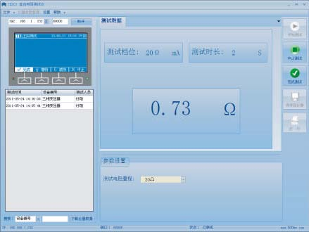
（3）如上图，在参数设置区域，更改“测试电阻量程”为所需量程。
（4）点击“开始测试”图标，仪器开始充电并测试。
（5）当充电完成后，测试数据趋于稳定后，点击“完成测试”图标，仪器放电，并结束测试，出现测试结果页面，记录测试结果。
（6）如需打印测试结果，可点击“打印”图标，打印测试结果。
（7）如需保存测试结果，可点击“保存到仪器”图标，弹出“测试信息输入”页面，输入“测试人员姓名”及“被测品编号”，点击确定，保存该条数据。此时，在“测试数据区”将新增一条测试数据。
（8）测试完毕后，断开车载电脑与仪器联接，关闭软件，并关闭仪器，拆除变压器端接线后，再拆除集中面板接线。
注意：
●测试前，确保变压器处在停运状态，并且断开变压器高、低压侧的并联支路。
●仪器测试接线需牢靠，并接触良好。
●测试完成好，必须放电完毕后，才能拆除接线，否则可能发生电击事故。
●请根据被测绕组实际电阻，选择合适的电流量程，以保证仪器的测量精度。
●如需打印数据，需先将打印与车载电脑联接正常，并确认打印机处于开启状态。
●仪器操作时，请注意人身安全。
●禁止单人作业。
10.5 YG1058/HYG-400A变压器空负载特性测试仪
一、安全提示
1 电源方面
（1）本仪器工作模式分为车内及车外两种模式，车内工作时除需DC12V工作电源外，还需由调压器给变压器提供三相电源，否则仪器不能正常测试；车外工作时，除需接入AC220V，还需由调压器给变压器提供三相电源，并将电源切换开关切换至车外模式，否则仪器不能正常测试。
（2）仪器在车内使用时，必须将电源切换开关切换至车内模式。在车外使用时，必须将电源切换天并切换到车外模式。
（3）供电电源电压偏差不应超过 10%，否则可能引起测量误差、仪器工作不正常或损坏仪器。
（4）仪器在车内使用时，请保证DC12V电源航插连接紧固，不会因车身剧烈振动而松动。
2 接线提示
（1）为了仪器及操作人员人身安全，整车及仪器必须可靠接地。
（2）试验准备时最先接好地线，试验完毕最后拆除地线。
（3）接线前，请断开调压器电源；接好线准备测试时，再给调压器上电源。
（4）在通电情况下，任何人不得插拔任何接线。
3 操作提示
（1）电缆线航插插头应锁紧，鳄鱼夹连接处应保证接触良好。
（2）测试过程中，如有打火，以及开机时无任何显示等异常现象，应立即关闭电源并重新检查接线。
（3）测试前，先查看变压器的铭牌信息，并对照铭牌信息，将变压器参数输入仪器内。
（4）接线完毕后，应检查一遍，看看是否有接线错误，接插件 是否锁紧，鳄鱼夹是否与被试品接触良好。
（5）仪器的测试夹与被试品要可靠接触，如接触部位有油漆、黄油、铁锈等不利于导电的物质，请对此做相应处理。
（6）在测试时，被试品的绕组要与外围设备及母线断开，变压器需接地良好。
二、布局说明
1 仪器外观
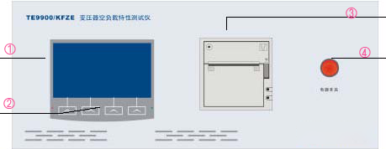
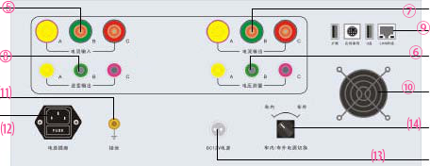
2 各部件说明
（1）液晶显示器：以中文方式显示菜单及测试结果。
（2）触摸按键：详见2.3 。
（3）打印机：前换纸型中文打印机，用于测试数据的记录。
（4）电源开关：闭合该开关，仪器电源接通.
（5）三相电流输入端子：测试时连接到调压器的输出信号。
（6）三相逆变电源端子：做容量测试时内部逆变电源的输出端子。（YG1058/HYG-400A暂时不用）
（7）三相电流输出端子：测试时电流信号输出连接端子。
（8）三相电压测量端子：测试时电压信号采集连接端子。
（9）通讯接风扇：网口盘在线编程扩展等通讯接口。
（10）散热口用于降低设备内部温度使设备正常稳定的工作。
（11) 接地端子：为保障操作者的安全及仪器正常工作，使用前应将该接线端子可靠接地。
三、测试前准备
（1）现场需为三相调压器提供三相电源。
（2）接好地线。
（3）接好测试接线。
（4）将三相调压器输出接至外接电源输入端子。
（5）打开“车载外接电源”的交流电源总开关，打开智能电源管理系统电源开关，打开逆变电源开关。
（6）打开车载电脑，运行桌面软件“变压器空负载特性测试仪”。
（7）打开仪器电源开关。
（8）按软件操作方法，让软件与仪器联机。
四、测试流程
此章节以常用的仪器测量三相配电变压器空载特性的流程介绍快速使用方法。
此章节以仪器车内软件联机操作为例，仪器车外单独使用操作介绍请详见产品使用说明书。
（1）按下图接好测试接线：
UA UB UC
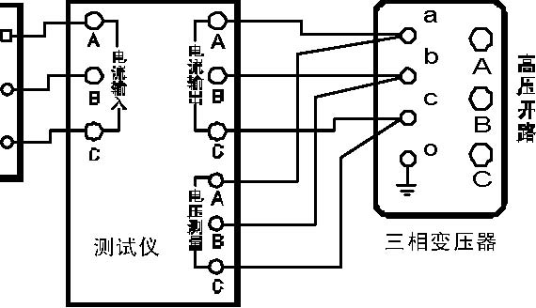
（2）打开仪器电源开关，使用专用“变压器空负载特性测试仪”测试软件联机，显示“变压器空负载特性测试仪”软件测试界面：
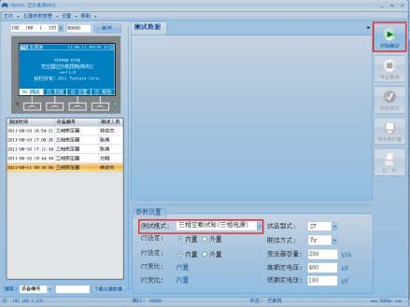
（3）如测试S11 型，联接方式为Dy11 配电变压器，如型800kvA 上图，在参数设置区域更改“测试模式”为“三相空载试验”；更改“试品型号 ”为“S11 ”；设置 “PT设定”为内置，设置“CT 设定”为内置；设置联结方式为“Dy”，设置变压器容量为“800kvA ”，设置高额定电压为 “10kV”，设置低额定电压为“400V”。
（4）点击“开始测试”图标，仪器开始测试，并显示测试页面：
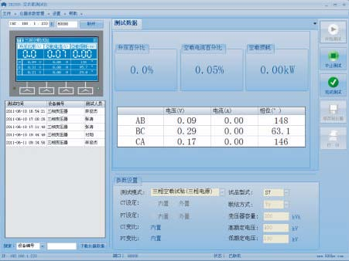
此时调节三相调压器输出电压至400V，可查看“电压”项的数据。当电压调至400V时，点击“完成测试”图标，仪器完成测试，并显示测试结果页面：
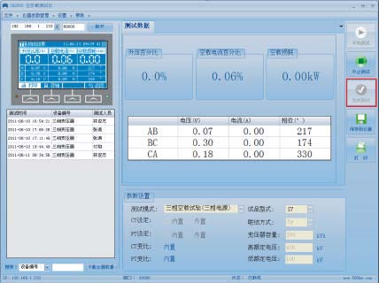
（5）如需打印测试结果，可点击“打印”图标，打印测试结果。
（6）如需保存测试结果，可点击“保存到仪器”图标，弹出“测试信息输入”页面，输入“测试人员姓名”及“被测品编号”，点击确定，保存该条数据。此时，在“测试数据区”将新增一条测试数据。
（7）测试完毕后，降压回零，断开三相调压器电源，断开车载电脑与仪器联接，关闭软件，并关闭仪器，拆除变压器端接线后，再拆除集中面板接线。
注意：
●测试前，确保变压器处在停运状态，并且断开变压器高、低压侧的并联支路。
●仪器测试接线需牢靠，并接触良好。
●空载试验时，变压器高压侧将有高压输出，请注意高压隔离。
●如需打印数据，需先将打印与车载电脑联接正常，并确认打印机处于开启状态。
●仪器操作时，请注意人身安全。
●禁止单人作业。
10.6YG1058/HYG变频串联谐振试验装置
一、安全提示
1 电源方面
（1）本仪器工作电源需提供 AC220V 或三相AC380V电源，当使用AC220V 时，将AC220V 接入仪器面板AC 端子，并将OC端子短接；当使用AC380V时，需按相序关系接线。
（2）当电源为380V 时，可做额定负载试验；当电源为220V时，只可做1/2负载试验。
（3）供电电源电压偏差不应超过10%，否则可能引起测量误差、仪器工作不正常或损坏仪器。
2 接线提示
（1）为了仪器及操作人员人身安全，整车及仪器必须可靠接地。
（2）试验准备时最先接好地线，试验完毕最后拆除地线。
（3）仪器产生高压，高压端接线禁止拖地使用。
（4）在通电情况下，任何人不得插拔任何接线。
（5）试验完毕后，请先对试品放电后，再拆除接线。
3 操作提示
（1）请将励磁变压器、电抗器、分压器搬出车外使用，注意轻拿轻放。
（2）测试过程中，如有打火，以及开机时无任何显示等异常现象，应立即关闭电源并重新检查接线。
（3）接线完毕后，应检查一遍，看看是否有接线错误，接插件是否锁紧，鳄鱼夹是否与被试品接触良好。
二、布局说明
2.1 仪器外观
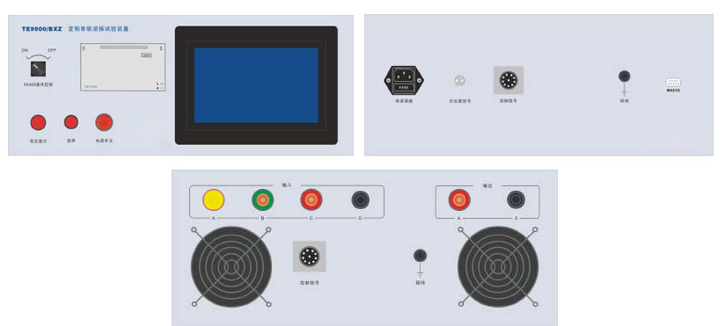
2 各部件说明：
（1）电源插座：负责变频电源控制箱部分的电源供给。
（2）电源开关：负责变频电源控制箱部分的电源开关。
（3）高压指示：变频电源启动指示。
（4）急停：发生紧急情况的应急中断按键。
（5）分压器信号：用于接入分压器低压臂，最大电压5 100V，输入阻抗100M。
（6）接地：用于系统安全接地。7 RS485 : PC机操作或触摸屏操作时的通迅控
（7）通迅控制选择用制，在NO 挡位时，是用于PC 机操作；在OFF挡位时，是用于触摸屏操作.
（8）RS232 ：PC与变频电源之间的通迅连接。
（9）液晶显示器：用于系统各参数、波形、菜单等的显示
（10）打印机：打印试验数据。
（11）控制信号：主机箱与控制箱之间控制连接。
（12 ）输入：电源接入三相 380V ±5% 或单相220V ±5%45～65Hz ，当电源为380V ，接A,B,C 三相可做额定负载试验；当电源为220V 时，接A,C ,C 相要与短，只可做1/2二相0 负载试验。
（13）输出：变频电源输出至激励变压器输入。
三、测试前准备
（1）将励磁变压器、电抗器、分压器搬至车外，并根据试品，将电抗器串并联。
（2）接好地线。
（3）接好测试接线。
（4）引入外接电源，注意，使用三相4 380V时，按相序接入，如使用AC220V 时，接入AC 相，并将CO短接。
（5）打开“车载外接电源”的交流电源总开关，打开智能电源管理系统电源开关，打开逆变电源开关。
（6）打开车载电脑，运行桌面软件“调频谐振试验装置上位机软件”。
（7）打开外接电源交流总开关。
（8）打开仪器电源开关。
（9）让软件与仪器联机。
四、测试流程
此章节以长度2000m 的35kV/240mm2电缆交流耐压试验的流程介绍快速使用方法。
使用节电抗器节串联组并联使用。
此章节以仪器车内软件联机操作为例，仪器车外单独使用操作介绍请详见产品使用说明书。按下图接好测试接线：
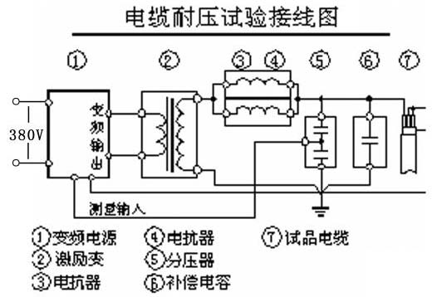
打开仪器电源开关，使用专用“调频谐振试验装置上位机。
软件”测试软件联机，显示“调频谐振试验装置上位机软件”软件测试界面：
点击“参数配置”图标，进入参数配置界面：

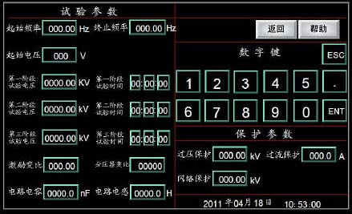
设置起始频率为30Hz ，终止频率为300Hz，设置起始电压为50V ，设置第一阶段试验电压为52kV，第一阶段试验时间为分钟（10kV 电缆试验时间为分钟），根据选择的励磁变压器
输出电压输入激励变比，输入分压器变比为1000，根据电缆长度及电缆线径输入电路电容量，输入电路电压为55H，设置完毕后，点击“返回”图标，返回软件初始界面。
以上输入参数为2000m 的35kV/240mm2电缆，其它电缆需根据具体的电缆型号及长度进行设置。点击“自动试验”图标，显示如下图页面：
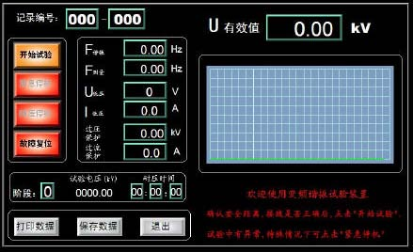
点击“开始试验”，系统自动寻找谐振点，右下角提示“正在调谐，如有异常情况，请点击“降压停机””；红色代表电压曲线显示界面。
找到谐振点后，系统自动升压，右下角提示“正在调压，如有 异常情况，请点击“降压停机””。当谐振电压升到试验的耐压值时，系统自动耐压计时，右下角提示“正在计时，如有异常情况，请点击“降压停机””。
当时间到设置时的耐压时间时，系统自动降压，右下角提示“正在降压，如有异常情况，请点击“降压停机””。
当谐振电压降压时，右下角提示“试验完成，如想查询试验记录，请点击“打印数据””。点击“打印数据”图标，将打印数据。点击“保存数据”图标，将保存该测试数据。测试完毕后，断开车载电脑与仪器联接，断开外接电源交流电源总开关，关闭软件，并关闭仪器，请先对试品放电后，再拆除仪器接线。
注意：
●仪器测试接线需牢靠，并接触良好。
●如需打印数据，需先将打印与车载电脑联接正常，并确认打印机处于开启状态。
●仪器操作时，请注意人身安全。
●试验完毕后，请先对试品放电后，再进行拆线操作。
●禁止单人作业。

十一、售后服务
11.1质量保证与售后服务
- 本仪器严格按照国家标准和企业标准制造，每一台仪器都经过严格的出厂检验。
- 本仪器享有24个月的保用期，在此期间由于制造上的原因而使质量低于特性要求的本公司将免费予 以保修。
- 本仪器实行三包。
- 在仪器使用寿命内，本公司将长期提供仪器的维护、使用培训、软件升级、配件供应等相关服务。
- 如果在使用中发现问题，请及时与本公司联系，我们将根据情况采取：上门维修指导，或送回或寄回公司维修，或先发备用机给用户使用，后再寄回修理。

11.2试验车内部产品布局示意图
附件
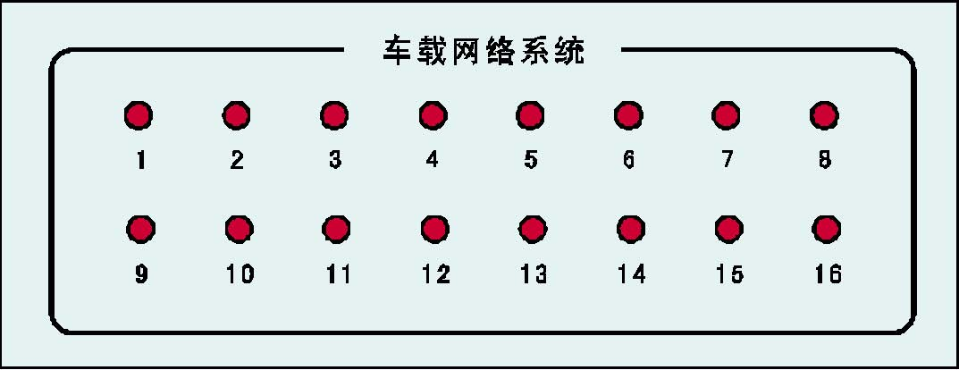
车载网络系统指示灯说明
1号指示灯：视频系统2号指示灯：YG1058/HYG-400A变压器空负载特性测试仪
3号指示灯：空
4号指示灯：空
5号指示灯：YG1058/HYG-V 氧化锌避雷器测试仪
6号指示灯：YG1058/HYG-20A 直流电阻测试仪
7号指示灯：YG1058/HYG-6000 变比组别测试仪
8号指示灯：YG1058 ／HTPC车载电脑装置
9号指示灯：YG1058 ／WDY车载外接电源装置
10号指示灯：无线通讯
11号指示灯：空
12 号指示灯：YG1058 ／ZDY车载装置智能电源管理系统
13 号指示灯：无线3G
14 ～16号指示灯：空用户可根据指示灯情况，检查各设备网络是否正常。

